Отчёт по экологическому мониторингу
_________________________________________________________________

11й Полугодовой Отчёт по экологическому мониторингу

Отчетный период: Январь– Июнь 2021

Версия No.1 - Июль 2021
Версия No.2 – Август 2021
Версия No.3 – Октябрь 2021
Версия No. 4 – Ноябрь 2021

Республика Узбекистан: Проект «Управление
твёрдыми бытовыми отходами»

Подготовлено Государственным унитарным предприятием «Maxsustrans» для Ташкентского Хокимията, Государственного комитета Республики Узбекистан по экологии и охране окружающей среды и Азиатского банка развития

Проект «Управление твёрдыми бытовыми отходами г. Ташкента
Займ АБР №: 3067-UZB

КОНСУЛЬТАЦИОННЫЕ УСЛУГИ ПО УПРАВЛЕНИЮ ПРОЕКТОМ, РЕАЛИЗАЦИИ И НАДЗОРУ

Контракт №: SUE/Maxsustrans/QCBS-Cons_1-2016-01

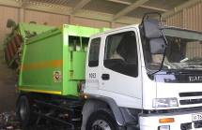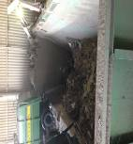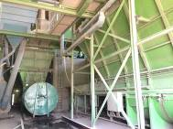

Полугодовой Отчёт по экологическому мониторингу
Отчетный период: Январь – Июнь 2021

Клиент – РЕАЛИЗУЮЩЕЕ АГЕНТСТВО
Государственное Унитарное Предприятие (ГУП) «Махсустранс» (Ташкент, Узбекистан)

ВЕДУЩИЙ КОНСУЛЬТАНТ
Infratech Consulting SDN Ltd. (Узбекистан)

TABLE OF CONTENTS

1 ВВЕДЕНИЕ 4
1.1 Общее 4
1.2 Основная информация 5
2 Описание проекта и текущая деятельность 6
2.1 Описание проекта 6
2.2. Проектные контракты и Управление 7
2.3. Деятельность по проекту в течении текущего отчетного периода 11
2.4. Описание любых изменений в согласованных методах строительства 15
3 СОБЛЮДЕНИЕ ОБЯЗАТЕЛЬСТВ ПО КРЕДИТУ АБР 16
4 ДЕЯТЕЛЬНОСТЬ ПО ОХРАНЕ ОКРУЖАЮЩЕЙ СРЕДЫ 23
4.1 Общее описание деятельности по охране окружающей среды 23
4.2 Инспектирование объекта и аудит 23
4.3 Миссия АБР 25
4.4 Отслеживание проблем (на основе уведомлений о несоответствии) 25
4.5 Тенденции 26
4.6 Неожиданные экологические последствия или риски 26
5 РЕЗУЛЬТАТЫ ЭКОЛОГИЧЕСКОГО МОНИТОРИНГА 28
5.1 Обзор мониторинга проведенного во время отчетного периода 28
5.2 Тенденции 29
5.3 Резюме результатов мониторинга 29
5.4 Использование материальных ресурсов 31
5.5 Управление отходами 31
5.6 Техника безопасности труда 31
5.7 Обучение 31
6 РЕАЛИЗАЦИЯ ПООСКО 34
6.1. Обзор ПООСКО 34
7 ХОРОШАЯ ПРАКТИКА И ВОЗМОЖНОСТИ ДЛЯ УЛУЧШЕНИЯ 35
7.1. Хорошая практика 35
7.2. Возможности для улучшения 35
8 ВЫВОД И РЕКОМЕНДАЦИИ 36
8.1. Выводы 36
ПРИЛОЖЕНИЕ 1: План по управлению окружающей средой (КАК И РАНЬШЕ) 39

СПИСОК ТАБЛИЦ
Таблица 1: Краткая информация о контрактах на строительные работы и ходе работ 8
Таблица 2: Перечень организаций, участвующих в экологическом управлении в рамках Проекта 10
Таблица 3: Роль агентств в реализации ПУОС 10
Таблица 4: График работ в рамках Контракта по восстановлению гаража 12
Таблица 5: Краткие сведения о стоимости проекта 12
Таблица 6: Текущие контракты проекта No. L3067 - UZB 12
Таблица 7. Статус соблюдения кредитных соглашений АБР 16
Таблица 8. Вопросы, выявленные в течение предыдущего периода мониторинга (до декабря 2020г.) 25
Table 9. Implementation Status of EMP during the pre-construction and construction period (Packages CW2, CW4) 30
Table 10 Material Mobilization 31
Table 11: Institutional Strengthening and Training Program 32
Таблица 12. Вопросы, выявленные в период мониторинга с июля по декабрь 2020 года 36

СОКРАЩЕНИЯ

АБР | Азиатский Банк Развития
ООП | Отчет об оценке предложения
ПКР | Программа корпоративного развития
КНС | Консультант по надзору за строительством
ООСЗБТ | Охрана окружающей среды, здоровья и безопасности труда
ОВОС | Оценка воздействия на окружающую среду
РВЭ | Разрешение на воздействие на экологию
ПУОС | План управления по окружающей средой
ПУз | Правительство Узбекистана
МРЖ | Механизм разрешения жалоб
ПЭО | Первоначальное экологическое обследование
ПЗиПП | План по приобретению земли и переселению
Махсустранс | Государственное унитарное предприятие «Махсустранс»
ТБО | Твёрдые бытовые отходы
ГРП | Группа по реализации Проекта
ГРУЭООС | Госкомитет Республики Узбекистан по экологии и охране окружающей среды
СПХО | Санитарный полигон хранения твердо-бытовых отходов
ППЗМ | Положение о политике по защитным мерам
ПООСКО | План охраны окружающей среды конкретного объекта
УТБО | Управление твёрдыми бытовыми отходами
ПУТБО | Проект по управлению твёрдыми бытовыми отходами

ВВЕДЕНИе

Общее
- В соответствии с проектным соглашением №L3067-UZB: «Проект Управления твердыми бытовыми отходами», ГУП «Махсустранс» и ГП «Группа Реализации Проекта УТБО» обязаны обеспечить, чтобы (i) компоненты и объекты проекты были сооружены и эксплуатировались в соответствии с национальными нормами и стандартами по охране окружающей среды, политикой АБР по экологическим защитным мерам и первоначальным экологическим обследованием (ПЭО); (ii) любые неблагоприятные воздействия на окружающую среду, возникающие в результате строительства и эксплуатации объектов проекта, сводятся к минимуму путем реализации мер по смягчению последствий. Программа мониторинга окружающей среды и другие рекомендации, представлены в отчете ПЭО; (iii) реализация плана по управлению мер по защите окружающей среды (ПУОС) и нарушения стандартов безопасности или окружающей среды, если таковые имеются, предоставлять АБР на регулярной основе.
- Настоящий отчет является 11-м отчетом по мониторингу окружающей среды для проекта и охватывает отчетный период с января по июнь 2021 года. Настоящий Отчет по мониторингу окружающей среды описывает реализацию мер по мониторингу окружающей среды и смягчению ее последствий, рекомендованных в отчетах ПЭО, анализирует экологические данные, собранные по проекту за период с января по июнь 2021 года, и дает рекомендации по решению выявленных проблем.
- Говоря более конкретно, данный отчет охватывает следующие области: (i) проверка документации и оценка соответствия действующим экологическим нормам, (ii) институциональная структура и обязанности по управлению окружающей средой, (iii) меры по смягчению, предпринятые для минимизации неблагоприятного воздействия на окружающую среду, возникающие в результате строительства, (iv) результаты мониторинга и анализа окружающей среды, и (v) выводы и рекомендации.
- Узбекистан принял жесткие меры в отношении COVID-19 и принял все необходимые профилактические меры для предотвращения распространения коронавирусной инфекции с марта 2020 года. В частности, все транспортные коммуникации были ограничены. Ташкент перешел в карантинный режим, и большинство организаций и учреждений были переведены на удаленную работу.
- Проект включает в себя динамичный подход к разработке концепции санитарного полигона хранения твердо-бытовых отходов (СПХО). Проект использует запланированный СПХО как немедленное и эффективное решение проблемы утилизации отходов в Ташкенте, с возможностью постепенного расширения объекта, чтобы стать решением по утилизации, которое может служить Ташкентской области в долгосрочной перспективе. По сравнению с последним представленным отчетом здесь нет изменений, которые в настоящее время влияют на дальнейшее развитие проекта ПУТБО.
- Кроме того, проект включает в себя:

- Приобретение мусоровозов для сбора и транспортировки ТБО
- Закупку спецтехники и оборудования для санитарного полигона хранения твердо бытовых отходов (СПХО)
- Закупку мусорных баков для МСП и контейнеров для транспортировки ТБО
- Реконструкцию двух перегрузочных станций в городе Ташкент
- реконструкция двух гаражей Махсустранс;
- строительство нового полигона

- Пункты сбора оборудованы функциональными и подходящими по размеру баками для отходов, с обеспечением возможности разделения и сбора перерабатываемых материалов. Устаревший автопарк по сбору будет заменен на соответствующие по размерам и высокоэффективные автомашины сбора, что значительно снизит расходы на эксплуатацию и техническое обслуживание. Перегрузочные станции оснастят улучшенной инфраструктурой и электромеханическими компонентами, а перегрузочные грузовики для полигона заменят новыми. С помощью этих мероприятий следует также ожидать улучшения воздействия на окружающую среду.

Основная информация
- Правительство Республики Узбекистан подало заявку на получение займа от Азиатского банка развития (АБР) на разработку и совершенствование системы управления твердыми бытовыми отходами в столице (г. Ташкенте). Номер ссылки на кредит L3067-UZB: Проект по управлению твёрдыми бытовыми отходами (ПУТБО). Соглашение о займе было подписано 27.02.2014 между Республикой Узбекистан и Азиатским банком развития, а Соглашение по проекту от 12.03.2014 было подписано между АБР, Хокимиятом города Ташкент и государственным унитарным предприятием «МАХСУСТРАНС”.
- Проект был подготовлен в целях воздействия на улучшение городской окружающей среды и качество жизни жителей Ташкента. В рамках проекта будет создан санитарный полигон, отвечающий международным стандартам, реконструированы перегрузочные станции и модернизирован парк спецтехники для сбора и транспортировки отходов. Это поможет нарастить потенциал в области управления отходами и сформулировать Национальную стратегию по управлению твердыми бытовыми отхода.
- Правительство Узбекистана (ПУз) всерьёз осознает необходимость разработки и реализации национальной стратегии управления твердыми бытовыми отходами (УТБО). Поэтому, ПУз обратилось к АБР с просьбой о помощи в решении проблем, связанных с УТБО. Предлагаемый проект будет способствовать устойчивому городскому развитию в Узбекистане путем: (i) модернизации УТБО для обеспечения непрерывных и надежных коммунальных услуг; (ii) содействия финансовой устойчивости муниципальных услуг посредством рационализации тарифов и разумного финансового управления; (iii) поддержки политических и институциональных реформ для улучшения санитарии и управления окружающей среды; (iv) смягчение последствий изменения климата путем значительного сокращения выбросов парниковых газов и соблюдения международных стандартов по минимизации отходов и переработки вторичного сырья; и всеми мерами (v) улучшения благоустройства городов.
- Объем существующей свалки исчерпан, а первоначальный план города заключался в расширении свалки на смежные дополнительные 30 гектаров площади. Будучи полностью осведомленным о неизбежных экологических последствиях вследствие расширения этой практики, городской хокимият обратился к Правительству Республики Узбекистан с просьбой об оказании помощи в этом вопросе. На основе этих мероприятий Кабинет Министров РУ утвердил летом 2012 года месторасположение новой свалки для утилизации отходов на 30 гектарах сельскохозяйственного поля.
- Правительство Республики Узбекистана уже решило начать оформление земельного участка площадью 30 гектаров непосредственно к югу от существующей Ахангаранской свалки (25 га на полигон и 5 га для объектов), на котором необходимо разместить временное расширение свалки и также модернизировать этот объект до санитарного полигона, разработанного на основе международных стандартов охраны окружающей среды

Описание проекта и текущая деятельность

Описание проекта
- Общая цель заключается в создании усовершенствованной системы управления твердыми бытовыми отходами в Ташкенте для модернизации городской инфраструктуры и услуг. В рамках проекта будет создан санитарный полигон, отвечающий международным стандартам, реконструированы перегрузочные станции и модернизирован автопарка мусоровозов и контейнеровозов. Это будет наращивать потенциал в области управления отходами и содействовать разработке национальной стратегии по управлению твердыми отходами.
- С учетом нынешней практики УТБО было принято решение о преобразовании и распределении участка, прилегающего существующей свалке к инженерно-санитарному полигону. Предлагаемая концепция санитарного полигона хранения твердо-бытовых отходов (СПХО) будет основана на «Лучшей экологической практике» (BEP), в результате чего современная конструкция будет соответствовать международно-приемлемым стандартам. Этот «автономный» объект кардинально улучшит систему УТБО (т.е. обработку и окончательную утилизацию ТБО) с возможностью интеграции для долгосрочного решения, охватывающая всю Ташкентскую Область. Включение в конструкцию многобарьерной системы, системы фильтрации и сбора газа приведет к значительному сокращению ожидаемых воздействий. Проект по совершенствованию управления отходами (далее именуемый «Проект») должен способствовать решению следующих вопросов:

- Отделение потока твердых бытовых отходов;
- Надлежащий сбор и выброс отходов в предназначенных местах
- Создание современных систем управления ТБО
- Улучшение старых методов работы «грузить и сваливать» в городах и регионах
- Правительство Узбекистана через Реализующее агентство (РА), Государственное унитарное предприятие (ГУП) «Махсустранс» использует часть этого займа для покрытия расходов по контракту на консультационные услуги по управлению реализации и контролю за проектом путём поддержки Группы Реализации Проекта (ГРП).
- АБР одобрил проект 27 ноября 2013 года с суммой займа в размере 69 млн. долл. США из своих обычных капитальных ресурсов. Общая стоимость проекта составляет 76,3 млн. долл. США, включая налоги и пошлины и финансовые сборы в ходе реализации. Кредитные и проектные соглашения были подписаны 27 февраля 2014 года. Кредит вступил в силу 29 декабря 2014 года. Проект рассчитан на пять лет реализации с датой закрытия кредита 30 июня 2019 года. 17 декабря 2018 года АБР утвердил продление кредита на два года с пересмотренной Датой закрытия кредита 30 июня 2021 года для завершения всех текущих контрактов и запланированных общестроительных работ, отложенных из-за задержек с пуском (включая 10 месяцев задержки с эффективностью) и задержки с закупками (первый контракт был заключен только в 2016 году) из-за недостаточного потенциала учреждения-исполнителя и длительного процесса регистрации контрактов со стороны правительства.
- Влияние проекта - улучшение городской среды и качества жизни жителей Ташкента. Ожидаемый результат - улучшение обслуживания и управления ТБО в Ташкенте. Проект имеет три результата: результат 1 - реабилитированная и расширенная система обращения с твердыми отходами в Ташкенте; результат 2 - укрепление оперативного потенциала; и результат 3 - национальная стратегия управления ТБО. Хокимият города Ташкента является Исполнительным Агентством (ИА) по результатам 1 и 2, а Госкомэкология по результатам 3. Махсустранс является Исполнительным Агентством, ответственным за повседневную реализацию проекта.
- В соответствии с Кредитным договором от 27 февраля 2014 года, Проект включает:
Часть A – Национальная стратегия в отношении твердых коммунальных отходов
(a) подготовка проекта национальной стратегии по обращению с твердыми отходами, включая проект отраслевой инвестиционной программы;
Часть B – Управление твердыми отходами в Ташкентском муниципалитете
(b) строительство и реконструкция муниципальных объектов по сбору твердых отходов;
(c) закупка контейнеров для сбора твердых бытовых отходов;
(d) закупка муниципальных транспортных средств для сбора твердых отходов и муниципальных транспортных средств для перевозки твердых отходов;
(e) восстановление муниципальных перегрузочных станций твердых отходов и возможное закрытие существующей муниципальной перегрузочной станции твердых отходов;
(f) проектирование и строительство нового санитарного полигона твердых бытовых отходов и закрытие существующей свалки твердых бытовых отходов;
(g) поддержка в развитии потенциала компании "Махсустранс", в том числе в области эксплуатации и управления и реализации Проекта; и
(h) разработка и реализация программы минимизации и переработки отходов и параллельная кампания по информированию СМИ и общественности о минимизации и переработке отходов.
- Однако "строительство и реконструкция муниципальных объектов по сбору твердых бытовых отходов" финансировалось за счет собственных средств "Махсустранса". Кроме того, "закрытие существующей свалки твердых бытовых отходов" будет финансироваться компанией Компанией Sejin G&E Co. Ltd. (Республика Корея) (см. пояснение ниже). Поэтому данные компоненты больше не являются частью Проекта.

Проектные контракты и Управление
- Краткая информация о контрактах на строительные работы и ходе работ представлена в Таблице 1. Все заключенные контракты включали ПУОС, одобренны АБР, и любые условия применимых национальных разрешений на ОВОС/ПЭО.

Таблица 1: Краткая информация о контрактах на строительные работы и ходе работ
Подрядчик | Объем | Подписанный контракт | Дата одобрения |  |  | Экологический персонал |  | Строительные работы |  | Прогрес
 |  |  | ПООСКО | COVID-19 HSMP | ERP | Сотрудник по охране окружающей среды | Сотрудник по охране труда и технике безопасности | Начало | Окончание | По состоянию на 01 января 2021 года | По состоянию на 30 июня 2021 года
CW1: в стадии выбора | Создание санитарного полигона | (Дек 2021) | - | - | - |  |  | (Янв 2022) | (Июнь 2023) | - | -
CW2: СП компаний Future Growth Ltd., VBN Engineering Ltd. и Eastern construction Ltd. (Узбекистан) | Восстановление перегрузочной станции | 12 Апрель 2021 | Апр 2021 | Апр 2021 | Апр 2021 | Нозимхон Сайдуллаев | Хасан Баширов | 15 Апр 2021 | (14 Apr 2022) | 0% | 5%
CW3: Отменен | Закрытие полигона
CW4: Indigo Baraka Servis LLC (Узбекистан) | Garage rehabilitation | 7 Dec 2020 | 21 Дек 2020 | 21 Дек 2020 | Янв 2021 | Хабибулла Мухтаров | Рахматилла Норматов | 16 Дек 2020 | 15 Авг 2021 | 5% | 75%
CW5: Различные местные подрядчики | Строительство и реконструкция объектов по сбору твердых бытовых отходов | Различные контракты |  |  |  | n/a | n/a | Различные даты | Различные даты | 100% | 100%
Примечание: Месяц/год в скобках - плановый график.
COVID-19 HSMP = COVID-19 План управления здоровьем и безопасностью, ERP = План реагирования на чрезвычайные ситуации, ПООСКО = План охраны окружающей среды конкретного объекта
- Проект находится в ведении Группы Реализации Проекта (ГРП), которую в настоящее время представляет руководитель ГРП (г-н Джасур Хамидов).
- ГРП получили официальное письмо от H.P. Gauff Ingenieure GmbH & Co. KG. датированное 24.07.2020 о распоряжение местного суда города Нюрнберг об открытии производства в соответствии с законом Германии в отношении H.P. Gauff Ingenieure GmbH & Co. KG. ГРП также получили официальное письмо от H.P. Gauff Ingenieure GmbH & Co. KG. датированное 17.09.2020 с заявлением о не включении компании в контракт № SUE/Maxsustrans/QCBS-Cons 1-2016-01.
- Учитывая необходимость продолжения оказания услуг Консультантом для ГРП для обеспечения бесперебойной реализации Проекта АБР по управлению твердыми отходами, обязательства по Контракту № SUE/Maxsustrans/QCBS-Cons 1-2016-01 возложены на местного партнера СП - Infratech Consulting SDN (Узбекистан). Компания Махсустранс подписали Дополнительное Соглашение № 5 к контракту с 9 декабря 2020 года о продление срока действия услуг Консультанта до 30.06.2021.
- Полная ответственность Консультанта за исполнение настоящего Договора перед Клиентом передается lnfratech Consulting SDN Ltd. Г-н Дильшод Мавлян-Кариев, K-4 Национальный специалист по ТБО (заместитель руководителя проекта) отвечает за общее управление проектом и отчетность по проекту.
- Консультант по поддержке ГРП в своей команде имеет национального специалиста по вопросам окружающей среды – Сергея Карандаева, который оказывает услуги по мониторингу вопросов и мер по охране окружающей среды. Он отвечает за организацию деятельности на местах, предоставляя материалы для ежеквартального отчета о мониторинге и следя за тем, чтобы меры защиты были выполнены соответствующим образом.
- ГУП "Махсустранс" наняло компанию "China Urban Construction Design & Research Institute Co., Ltd." (CUCD) для оказания услуг по проектированию и надзору за строительством санитарного полигона. Проектные услуги CUCD начались в декабре 2018 года и завершились в октябре 2019 года. На основании проектной документации, разработанной отдельно для санитарного полигона и работ по закрытию свалки, "Махсустранс" подготовил тендерную документацию и провел первые торги по пакету работ CW1 - Создание санитарного полигона и закрытие свалки. Услуги CUCD по надзору за строительством еще не начаты, так как до настоящего времени Махсустранс не выбрал Подрядчика по пакету CW1. Период оказания услуг CUCD закончился 7 декабря 2020 года, а продление до 30 июня 2021 года (Дата закрытия займа АБР) в настоящее время рассматривается путем внесения изменений в Контракт. Следует отметить, что в период строительства консультанты CUCD будут выступать в качестве "Инженера", отвечающего за соответствие проекта и надзор за строительством. Первоначально задача по надзору была рассчитана на 18 месяцев.
- Инженер CUCD приступил к работе в соответствии с ТЗ с 14 декабря 2018 года. CUCD уже завершил проектные работы по закрытию старого полигона и созданию нового санитарного полигона в Ахангаранском районе. Во время строительных работ они будут контролировать все строительные работы по пакету CW1 - Строительство полигона и закрытие свалки.
- Согласно Техническому заданию, Задача 3 - Управление защитными мерами и администрирование Консультанты CUCD должны провести оценку воздействия на окружающую среду (ОВОС), связанную с предлагаемым проектом - проектами строительства санитарного полигона и закрытия свалки, и представить ее на рассмотрение и утверждение в Госкомэкологию и получить положительное заключение. В соответствии с Первоначальной экологической экспертизой проекта от мая 2013 года (стр. 7 и 8, Рисунок 1 - Национальный процесс ОВОС Узбекистана) и национальным законодательством по охране окружающей среды, для предлагаемых проектов документация по ОВОС должна включать заявление о воздействии на окружающую среду / последствиях. Заявление о воздействии на окружающую среду (русская аббревиатура "ЗВОС") должна быть подготовлена после разработки проекта, а Заявление об экологических последствиях (русская аббревиатура "ЗЭП") должна быть подготовлена до начала строительных работ. Начало строительных работ в рамках пакета работ CW1-R запланировано на январь 2022 года, поэтому подготовка ОВОС будет запрошена у консультантов CUCD в 4 квартале 2021 года - после продления контракта CUCD на этап надзора за работами
- В связи с незавершенным конкурсом на выбор подрядчика для строительства полигона и закрытием старого полигона (пакет CW1) строительные работы в течение отчетного периода начать не удалось. До настоящего времени решение о предоставлении контракта по данному пакету не принималось CW1.
- Основные организации, участвующие в проекте и относящиеся к вопросам по охране окружающей среды, представлены в таблице 2 ниже:
Таблица 2: Перечень организаций, участвующих в экологическом управлении в рамках Проекта
Организация | Имена ключевого персонала и специалиста по охране окружающей среды | Контактные данные (телефон, эл.почта и адрес) | Заказчик | Дата подписания контракта | Дата окончания контракта
Консультант по поддержке ГРП - ООО «Infratech Consulting SDN» | Дилшод Мавлян-Кариев, Заместитель руководителя группы  Сергей Карандаев, Специалист по охране окружающей среды | dilshod75@mail.ru  infratech_consulting@asia.com  +998712563901 | ГУП Махсустранс | 01.08.2017 | 30.06.2021  Обсуждается продление срока службы на 30 месяцев до 31.12.2023 года
Консультанта по проектированию и надзору за санитарном полигоном ТБО – «China Urban Construction Design & Research Institute Co., Ltd.» | Юйвэй Сюэ (Yuwei Xue), Уполномоченный представитель  Минтао Ни (Mingtao Nie),  Специалист по охране окружающей среды | icc@cucd.cn+861057365133 | ГУП Махсустранс | 08.12.2018 | 07.12.2020  Продление периода обслуживания до 30.09.2023 находится в стадии обсуждения
- Роль каждого агентства в проекте представлена в Таблице 3.
Таблица 3: Роль агентств в реализации ПУОС
Агенство | Роль
Группа Реализации Проекта (ГРП) | - Несет общую ответственность за реализацию ПУОС  - Предоставление отчетов различным заинтересованным сторонам (АБР, Регулирующим органам) о состоянии реализации ПУОС  - Координация со специалистами по охране окружающей среды (Консультант по поддержке ГРП, подрядчики и внешние наблюдатели)  - Ответственен за получение нормативных разрешений  - Обзор прогресса, достигнутого подрядчиками  - Обеспечить, чтобы ведомость объема работ, указанные в ПУОС, выполнены в соответствии с условиями контракта.
Консультант по поддержке ГРП | - Содействие ГРП в реализации ПУОС  - Рассмотрение периодических отчетов по реализации ПУОС и консультирование ГРП по принятию корректирующих мер  - Проведение периодической инспекции на местах реализации ПУОС  - Помощь ГРП и предоставление отчетов различным заинтересованным сторонам (АБР, Регулирующим органам) о состоянии реализации ПУОС  - Проведение экологического тренинга для работников на местах и инженеров Заказчика
Инженер | - Надзор за осуществлением подрядчиками мер по охране окружающей среды и смягчению воздействия  - Надзор за строительными работами для обеспечения минимального воздействия на природную и социально-экономическую среду,  - Регулярный мониторинг работы персонала Подрядчика (ов) по охране окружающей среды, проверка методологий и результатов мониторинга;  - Рассмотрение проекта строительства для обеспечения соответствия проектному проектированию и ПУОС в части защиты окружающей среды и смягчения воздействия;  - Подготовка необходимых мер по устранению непредвиденных последствий  - Указание Подрядчику (Подрядчикам) предпринять корректирующие действия в сроки, определенные Экологом Инженера  - Рассмотрение жалоб, связанных с экологическим аспектом проекта, через МПЖ
Подрядчик | - Ответственен за реализацию ПУОС в соответствии с положениями в документе  - Обсуждение различных экологических / социальных вопросов и экологических / социальных мероприятий по смягчению, улучшению и мониторингу со всеми прямо или косвенно заинтересованными сторонами  - Обеспечить безопасные и экологически рациональные методы строительства  - Проведение экологического тренинга и обучения по вопросам безопасности для инженеров, контролеров и работников Заказчика  - Информирование о социальных проблемах, которые могут возникнуть на этапе строительства проекта  - Проведение мероприятий по экологическому мониторингу и надзору, включая мониторинг загрязнения, безопасность; и  - Подготовка и предоставление ежемесячных отчетов по состоянию выполнения защитных мер в ГРП
- В течение отчетного периода рабочая обстановка между ПУТБО и Инженером оставалась хорошей. В связи с пандемией COVID регулярные встречи между ГРП, Махсустрансом и Инженером не проводились. В настоящее время такие встречи невозможны. Кроме того, окончательная дата оказания услуг по контракту для консультанта по проектированию и надзору за полигоном ТБО была до 07.12.2020. Продление срока оказания услуг находится в стадии обсуждения, и дополнительное соглашение не было подписано в течение этого отчетного периода.
- Контроль за исполнением Постановления Кабинета Министров Республики Узбекистан от 1 ноября 2018 года № 895 возложен на Первого заместителя Премьер-министра Республики Узбекистан - Председателя Правления АО " Uzbekistontemiryullari" г-на Раматова, Заместителя Премьер-министра Республики Узбекистан - Председателя Государственного комитета Республики Узбекистан по инвестициям г-на Холмурадова и Председателя Государственного комитета Республики Узбекистан по экологии и охране окружающей среды г-на Кучкарова. Общая ответственность за реализацию ПУОС и соблюдение Инвестиционного соглашения лежит на Исполнителе, которым является ГРУЭООС, отвечающий за общую реализацию проекта. Таким образом, ГРУЭООС выполняет все обязанности по экологическому мониторингу данного компонента. Однако консультант ГРП продолжит осуществлять экологический мониторинг данного компонента.

Деятельность по проекту в течении текущего отчетного периода
- Статус трех пакетов общестроительных работ выглядит следующим образом: i) пакет CW1 - Оценка предложений по санитарным свалкам и закрытию свалок (сметная стоимость 23,5 млн. долл. США) еще не завершена, решение о заключении контракта еще не принято; пакет CW2 - восстановление перегрузочной станции (сметная стоимость 7,0 млн. долл. США), торги открыты 3 августа 2020 года, отчет об оценке предложений (первый проект) направлен на рассмотрение АБР 29 декабря 2020 года; и (iii) пакет CW4 - Восстановление гаража (ориентировочная стоимость $0,8 млн), контракт подписан ООО " Indigo Baraka Servis " Узбекистан 7 декабря 2020 года, дата начала работ - 16 декабря 2020 года. Работы по реконструкции начаты в гаражном комплексе Мирабад. Работы по реконструкции гаражного объекта Бектемира начнутся в первом квартале 2021 года.
- График работ в рамках Контракта № 15/02-20 - восстановление гаража представлен в таблице 4:
Таблица 4: График работ в рамках Контракта по восстановлению гаража
№ | Наименование работ | Начало работ | Окончание работ
1 | Подготовка территории | 16.12.2020 | 20.12.2020
2 | Строительные работы | 18.12.2020 | 20.04.2021
3 | Отделочные работы | 10.03.2021 | 20.06.2021
4 | Электромонтажные работы | 10.04.2021 | 01.06.2021
5 | Сантехнические работы | 10.04.2021 | 10.05.2021
6 | Специальные работы и т.д.. | 10.04.2021 | 01.06.2021
7 | Благоустройство территории | 21.06.2021 | 30.07.2021
Таблица 5: Краткие сведения о стоимости проекта

Источники Финансирования | Всего  (мл долл) | %
За счет средств АБР
Кредит 3067-UZB (Обыкновенные капитальные ресурсы) | 69.00 | 90.79%
Вклад Правительства
Правительства Республики Узбекистан (РУз) | 7.00 | 9.21%
Всего | 76.00 | 100%
- С начала выполнения задания Консультант ГРП организовал следующие пакеты закупок Проекта:
Таблица 6: Текущие контракты проекта No. L3067 - UZB
Подпроект/Контракт № | Категория (работы, товары или услуги) | Сумма контракта  ($ эквивалент) | Завершение контракта
Консультант по программе развития потенциала | Консультационные услуги | 1,377,600.00 | 31 декабря 2019
Консультанты по проектированию и надзору санитарных свалок | Консультационные услуги | 2,028,425.00 | 7 декабря 2020
Финансовый аудит 2018 - 2021 финансовые годы | Консультационные услуги | 32,000.00 | 30 июня 2021
Консультант по проектированию и надзору за реабилитацией перегрузочной станции | Консультационные услуги | 81,600.00 | 30 июня 2021
Консультант по проектированию и надзору за восстановлением гаража | Консультационные услуги | 97,600.00 | 30 июня 2021
Поставка 59 единиц грузовиков для сбора отходов | Товары | 4,189,000.00 | 31 декабря 2020
Санитарный полигон и оборудование Лот 1: Гусеничный экскаватор, Бульдозер, Колесный погрузчик | Товары | 1,977,422.00 | 31 марта 2021
Санитарный полигон и оборудование Лот 2: Уплотнитель отходов полигона | Товары | 1,582,934.00 | 30 апреля 2021
CW4: Восстановительные работы гаражей | Строительные работы | 957,284.94 | 30 июня 2021

- Пакет CW2 - Реабилитация перегрузочной станции. Контракт SUE/ Maxsustrans/ICB/W2 был подписан с Подрядчиком (СП Future Growth Ltd., VBN Engineering Ltd и Eastern Construction Ltd., Узбекистан) 12 апреля 2021 года. Следующий объем работ по пакету CW2 - Восстановление перегрузочной станции (действителен для обеих перегрузочных станций, но не ограничивается):
- демонтаж существующей техники и сопутствующего оборудования и поддерживающей стальной конструкции;
- демонтаж системы вентиляции/пылеуловителя;
- гидравлическая система и трубопроводы;
- система электрокабелей;
- Информационные датчики и ИТ-система и кабель;
- система сбора и слива выщелачивания из обоих прессов;
- восстановление поверхности (профильные стальные плиты);
- восстановление существующей противопожарной системы, новых гидрантов и т.д.;
- восстановление бетонной поверхности зоны разгрузки;
- Восстановление бетонной поверхности перед местом стыковки пресса и контейнера;
- электротехническая система;
- Аварийная система;
- рулевой контейнер для восстановления;
- Прочие объекты

- Контракт SUE/ Maxsustrans/ICB-G1 (Лот 1) и Контракт SUE/ Maxsustrans/ICB-G1 (Лот 2) - Машины и оборудование. В рамках этих контрактов были поставлены машины и оборудование для полигона.
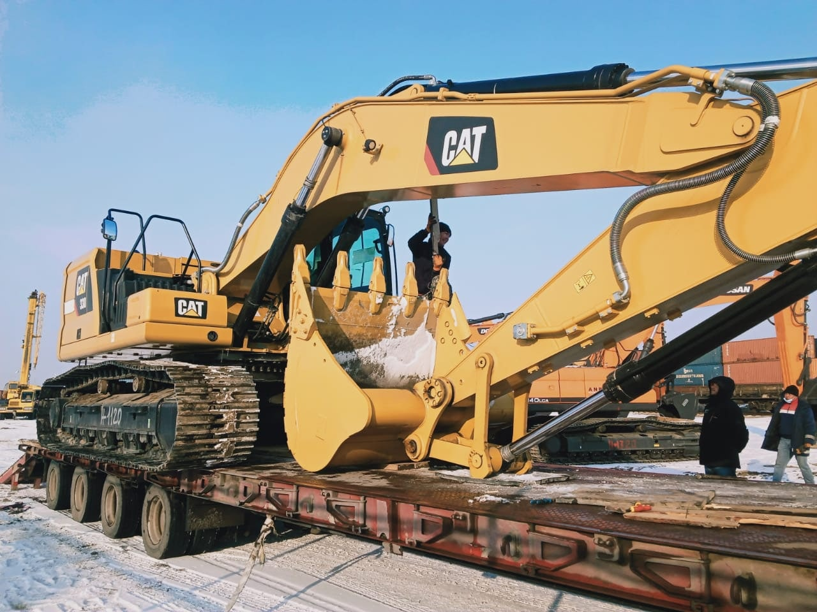 | 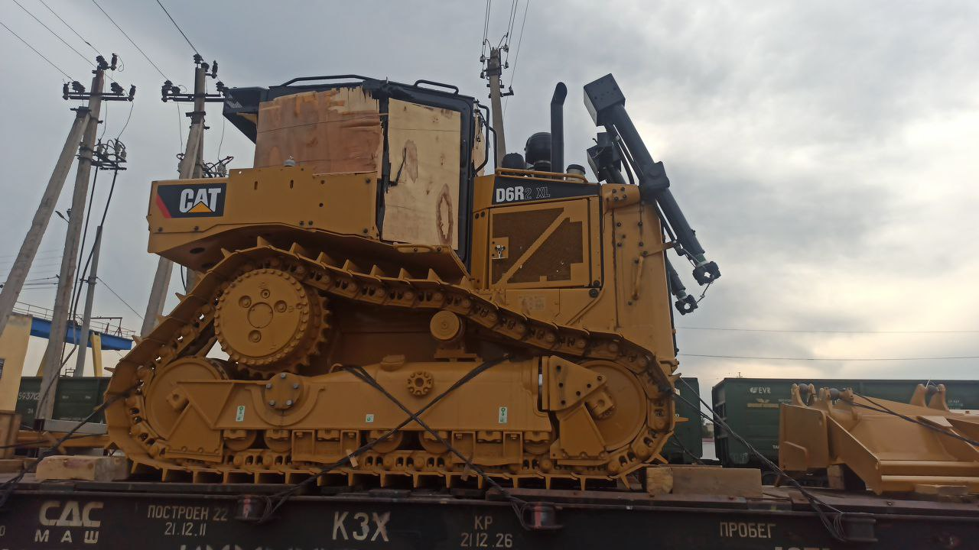
Фото 1 Новое оборудование | Фото 2 Новое оборудование
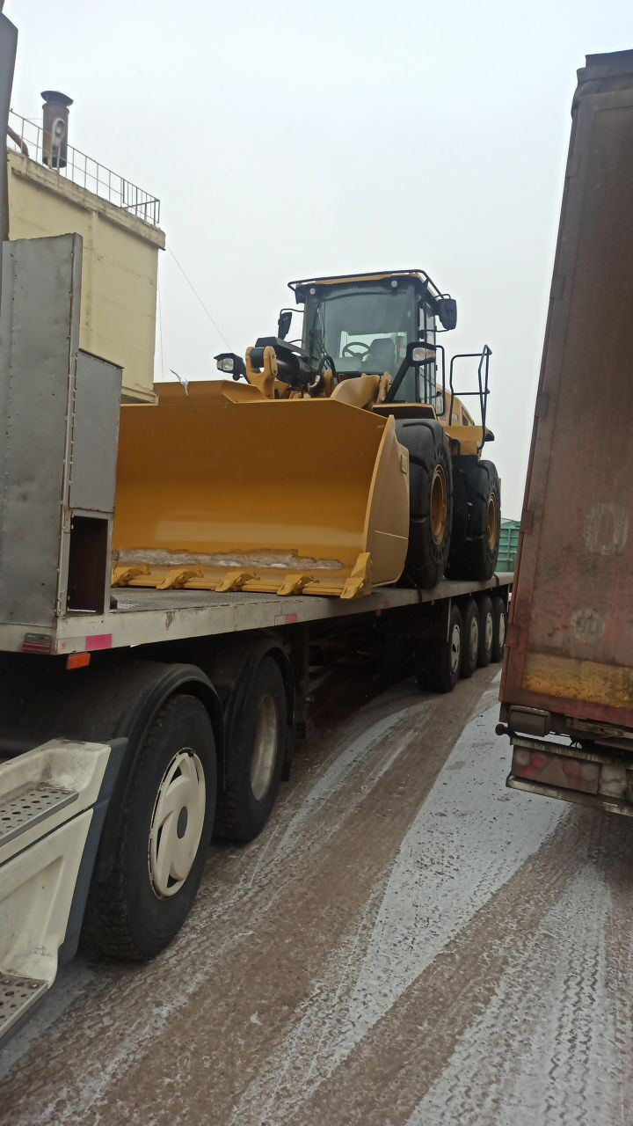 | 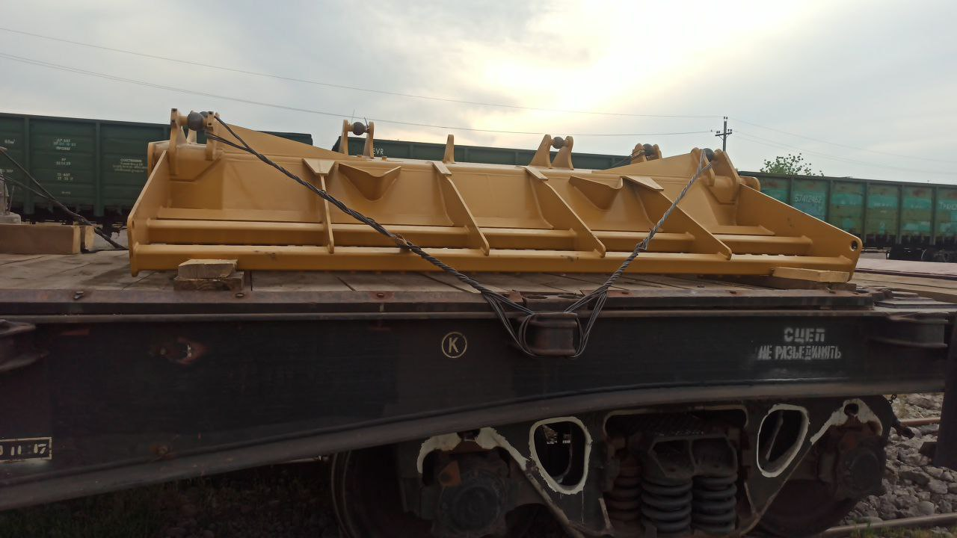
Фото 3 Специальное оборудование для свалки | Фото 4 Специальное оборудование для свалки

- Задержки с реализацией проекта. Нынешняя задержка связана с процессом рассмотрения внутренних закупок правительством, что негативно сказалось на осуществлении проекта. Для CW1, первоначальный график присуждения контракта - декабрь 2019 года, IFB был размещен 15 октября 2019 года после 3,5 месяцев задержки, 26 ноября 2019 года, открытие торгов было проведено. Первоначальная оценка предложений была завершена к 10 декабря 2019 года. Однако отчет об оценке тендерной заявки не был рассмотрен Конкурсной комиссией Ташкентского хокимията до 17 февраля 2020 года, несмотря на напоминания АБР через миссию в декабре 2019 года, электронные письма и письма. На собрании не было принято решение, потому что ИА не присутствовали
- АБР через письма, электронные письма и видеоконференции (из-за ограничений на поездки, вызванных COVID-19, ни одна миссия не может быть направлена с марта) просил правительство вмешаться, чтобы завершить обзор и представить отчет об оценке бенефициара. 23 мая 2020 года был созван Конкурсный комитет, однако 28 мая 2020 года, вместо представления отчета об оценке бенефициара, ИА направило письмо с просьбой провести повторный конкурс без каких-либо обоснований. АБР ответил ИА 19 июня 2020 года с просьбой представить отчет об оценке бенефициара для обоснования запроса и продления срока действия заявки. Отчет об оценке бенефициара был представлен 25 июня 2020 года, т.е. через 7 месяцев после открытия торгов. После получения замечаний АБР 15 сентября 2020 года был представлен пересмотренный отчет об оценке бенефициара с предложением заключить контракт с участником тендера, не отвечающим требованиям. 30 сентября 2020 года АБР направил письмо с возражениями против пересмотренного отчет об оценке бенефициара. Махсустранс сообщил, что конкурсная комиссия рассматривает тендерные предложения и пытается найти обоснования для обоснования запроса на повторный конкурс, вызванного первым заместителем мэра Хокимията г.Ташкента.
- АБР напомнил "Махсустранс", что значительные задержки в закупках вызовут огромные риски для завершения проекта, "Махсустранс" должен разъяснить процедуры и требования Руководства по закупкам АБР членам тендерной комиссии, а также требование соблюдения Руководства по закупкам, согласованное в кредитном и проектном соглашениях между правительством Узбекистана и АБР. АБР рекомендовал компании Maxsustrans посетить тренинг по закупкам, организованный АБР, и изучить условия FIDIC, принятые на международном уровне для контрактов, закупаемых через международные конкурсные торги.
- Пересмотренный ООП для пакета CW1 с последним решением Тендерной комиссии о проведении повторных торгов был направлен в АБР в конце декабря 2020 года. В связи со значительными изменениями в объеме работ по контракту, исполнительное агентство и "Махсустранс" хотели бы провести повторные торги по данному пакету только для строительства нового полигона. В частности, они намерены исключить из данного пакета все работы, связанные с закрытием свалки в Ахангаранском районе, ссылаясь на недавнее письмо от ГРУЭООС о том, что старая свалка отдана для реализации другого инвестиционного проекта с южнокорейской компанией SEJIN.
- АБР напомнил Махсустранс и ГРП, что в соответствии с параграфом 2.59 Руководства по закупкам Заемщик присуждает контракт в течение срока действия заявок участнику торгов, который соответствует соответствующим стандартам возможностей и ресурсов и чья заявка была определена i) в значительной степени отвечать требованиям тендерной документации и ii) предлагать самую низкую оценочную стоимость. Участник торгов не обязан, в качестве условия присуждения, брать на себя ответственность за работу, не предусмотренную в тендерной документации, или иным образом изменять первоначально представленную заявку.

Описание любых изменений в согласованных методах строительства
- Изменений в согласованных методах строительства не произошло. "Cтроительство и реконструкция муниципальных объектов по сбору твердых бытовых отходов" финансировалось за счет собственных средств "Махсустранса". Кроме того, "закрытие существующей свалки твердых бытовых отходов" будет финансироваться компанией Компанией Sejin G&E Co. Ltd. (Республика Корея). Поэтому данные компоненты больше не являются частью Проекта.

СОБЛЮДЕНИЕ ОБЯЗАТЕЛЬСТВ ПО КРЕДИТУ АБР
- Экологические Обязательства по кредиту в рамках ПУТБО требуют, чтобы проектирование, строительство, эксплуатация и реализация всех объектов под-проекта осуществлялись в соответствии с процедурами экологической оценки и обзора и первоначальными экологическими обследованиями (ПЭО) для основных подкомпонентов, согласованными между правительством и АБР, и соответствовали государственным законам и правилам в области окружающей среды и экологической политике АБР (2002 г). Любое неблагоприятное воздействие на окружающую среду, возникающее в результате строительства, эксплуатации и внедрения суб-компонентных объектов, будет сведено к минимуму путем осуществления мер по смягчению последствий и рациональному использованию окружающей среды, а также других рекомендаций, указанных в отчетах об оценке состояния окружающей среды (например, ПЭО и т.д.). Правительство обеспечит включение экологических требований в тендерную документацию и контракты на общестроительные работы. Выдача тендерных документов будет производиться после рассмотрения и утверждения ЗВОСа АБР и Госкомэкологии. ГРП готовит и представляет в АБР полугодовой экологический отчет, в котором описывается прогресс в осуществлении ПУОС, а также возникающие проблемы и принятые меры; и соблюдение соответствующих гарантий и кредитного соглашения.
- В таблице 7 показано состояние соблюдения кредитных обязательств АБР по охране окружающей среды, здоровья и безопасности в период мониторинга с января по июнь 2021 г.
Таблица 7. Статус соблюдения кредитных соглашений АБР
Обязательства | Ссылка на  Кредитно-проектное соглашение | Состояние соблюдения (по состоянию на 30 июня 2021 года)
Условия присуждения контракта
6. Заемщик должен обеспечить, чтобы "Махсустранс" не присуждал контракты на выполнение работ, которые связаны с воздействием на окружающую среду, до тех пор, пока:  (a) Госкомэкология выпустило заключение экологической экспертизы; и  (b) Заемщик включил соответствующие положения из ПЭМП в контракт на выполнение работ. | Заемное соглашение Пункт 4, параграф 6 | Должно быть соблюдено.  ОВОС строительства полигона ТБО, предусмотренная национальным законодательством, будет подготовлена и утверждена до заключения контракта на выполнение работ.
Консультационные услуги
Заемщик должен нанять индивидуальных консультантов для развития потенциала в области управления проектом, закупок, гарантий, финансового управления и мониторинга и оценки в соответствии с процедурами, приемлемыми для АБР для найма индивидуальных консультантов. | Заемное соглашение Пункт 4, параграф 10 | Выполнено.  В июле и августе 2015 года Заемщик нанял четырех индивидуальных консультантов (двух международных и двух национальных специалистов) для развития потенциала ИА и ГРП в области управления проектом, закупок, гарантий, финансового управления и мониторинга и оценки в соответствии с процедурами АБР. Индивидуальные контракты на оказание услуг были завершены в начале 2017 года, когда был выбран Консультант по поддержке ГРП и подписан Контракт Cons_1.
Механизмы реализации
- В день или до даты, которая наступает через 6 месяцев после Даты вступления в силу {29 декабря 2014 года}, Заемщик должен заставить "Махсустранс" создать веб-сайт Проекта, на котором будет размещена основная информация о Проекте. Веб-сайт Проекта будет доступен для общественности и будет включать следующую информацию о Проекте:  - масштабы, структура, ответственные учреждения, воздействие, результаты и результаты проекта;  - Состояние целевых показателей Проекта;  - информация о закупках и консультационных услугах, включая объявление о проведении торгов, процедуры торгов, список участвующих в торгах участников, названия выигравших торги участников, сумму присужденных контрактов и описание закупаемых товаров или услуг; и  - Вся ключевая документация, связанная с гарантиями, включая ПУОС и План переселения.  Сайт Проекта будет регулярно обновляться, а его содержание будет представлено на английском, русском и узбекском языках. | Заемное соглашение Пункт 5, параграф 2 | Частично Выполнено.  Веб-сайт проекта - www.maxsustrans.uz. Информация о проекте доступна на узбекском, русском и некоторых ключевых языках, а также на английском.  c. По состоянию на 31 декабря 2020 года была размещена следующая информация, связанная с закупками:  1) Contract award announcement:  - SUE/Maxsustrans/ICB-W2 Реконструкция перегрузочной станции  2) Объявление тендера:  - Нет  d. По состоянию на 30 июня 2021 года была загружена следующая документация, связанная с гарантиями:  - Полугодовой план экологического мониторинга на январь-  - Оценка воздействия на окружающую среду для нового полигона, 2013 г. (русский язык)  - Полугодовой отчет по экологическому мониторингу за период июль-декабрь 2020 года  - Полугодовой отчет по экологическому мониторингу за период январь – июнь 2020 года  - Полугодовой отчет по экологическому мониторингу за период июль-декабрь 2019 года  - Полугодовой отчет по экологическому мониторингу за период январь – июнь 2019 года  - Полугодовой отчет по экологическому мониторингу за период июль-декабрь 2018 года  - Квартальный отчет по экологическому мониторингу за период июль - сентябрь2018 года  - Квартальный отчет по экологическому мониторингу за период Апрель - июнь 2018 года  - Квартальный отчет по экологическому мониторингу за период Январь - Март 2018 года  По состоянию на 30 июня 2021 года ЗВОС Проекта (включая ПУОС) не обнародован в доступном месте и в форме и языке, понятных для затронутых людей и других заинтересованных сторон.  До настоящего времени документы, перечисленные в пункте (d) выше, и ЗВОС Проекта (включая ПУОС), не обнародованы на узбекском языке. Maxsustrans подготовит и раскроет узбекский перевод указанных выше документов до 31 января 2022 года
- Заемщик обяжет Ташкентский хокимият и Махсустранс: (i) приложить все усилия для обеспечения того, чтобы важнейшие сотрудники Проекта оставались на своих должностях на постоянной основе в течение разумного срока для обеспечения непрерывности реализации Проекта; и (ii) обеспечить, чтобы все учреждения-исполнители и учреждения-исполнители Проекта были надлежащим образом укомплектованы и обеспечены необходимыми финансовыми, техническими и другими ресурсами для выполнения своих функций в рамках Проекта.. | Заемное соглашение Пункт 5, параграф 3 | Выполнено.  С 1 августа 2018 года г-н Рахматилла Каршиев назначен директором, а г-н Шерзод Каттаходжаев - заместителем директора компании "Махсустранс".  30 июня 2020 года г-н Рустам Шукуров, исполняющий обязанности руководителя отдела реализации проекта ПУТБО, вышел в отставку, и с 7 июля 2020 года г-н Джасур Хамидов назначен исполняющим обязанности руководителя отдела реализации проекта ПУТБО.
Экология
- Заемщик обяжет "Махсустранс" обеспечить, чтобы подготовка, проектирование, строительство, реализация, эксплуатация и вывод из эксплуатации Проекта и Объектов проекта соответствовали (a) применимым законам и нормативным актам Заемщика, касающимся окружающей среды, здоровья и безопасности; (b) Экологическим гарантиям; и (c) всем мерам и требованиям, изложенным в ПЭО, ПУОС, и любым корректирующим или предупреждающим действиям, изложенным в Отчете о мониторинге гарантий. | Заемное соглашение Пункт 5, параграф 5 | Не соблюдено.  Заемщик обязан раскрывать ЗВОС Проекта (включая ПУОС) в доступном месте и в форме и языке (языках), понятных для затронутых людей и других заинтересованных сторон. Но по состоянию на 30 июня 2021 года этого сделано не было. (См. таблицу 7)  В настоящее время "Махсустранс" привлекает две компании, в частности:  - Консультант по проектированию и надзору за полигоном ТБО (China Urban Construction Design & Research Institute Co., Ltd., Китай)  - Консультант по проектированию и надзору за восстановлением перегрузочных станций (Quality Planning Ltd., Узбекистан)  - Консультант по проектированию и надзору за восстановлением гаража (Quality Planning Ltd., Узбекистан)  Эти консультанты подготовили проектную документацию в соответствии с действующими законами и нормативными актами Узбекистана, касающимися окружающей среды, здоровья и безопасности; Гарантий по охране окружающей среды; и всех мер и требований, изложенных в ОВОС, ПУОС. Корректирующие или предупреждающие действия, если таковые имеются, представлены в отчетах по мониторингу гарантий, представленных консультантами ГРП и Maxsustrans.  Тем не менее, CW2 подрядчик приступил к общестроительным работам до того, как на основе таблицы 2 были подготовлены ПСЭУП, план по COVID-19 и ERP.
Человеческие и финансовые ресурсы для выполнения требований гарантий
- Заемщик должен предоставить или обязать "Махсустранс" предоставить необходимые бюджетные и человеческие ресурсы для полной реализации ПУОС и Плана по переселению. | Заемное соглашение Пункт 5, параграф 9 | Выполнено. Продолжается  Для реализации ПУОС и Плана по переселению компания "Махсустранс" наняла следующих сотрудников:  - г-н Ираклий Кавиладзе (Грузия) в качестве международного специалиста по гарантиям (дата подписания контракта: 19-авг-2015; дата завершения контракта: 23-январь-2017)  - СП “H.P. Gauff Eng. & Infratech Consulting SDN Ltd.” в качестве Консультанта по поддержке ГРП (дата подписания контракта СП: 11-янв-2017; дата завершения контракта: продолжается). Консультант нанял национального специалиста по охране окружающей среды г-жу Юлию Алексееву (УЗБ), которую заменил на г-на Сергея Карандаева (УЗБ), а также национального специалиста по социальным гарантиям и развитию г-жу Марию Малиновскую. Все национальные специалисты до настоящего времени отвечали за мониторинг ПУОС и Плана по переселению в соответствии с ТЗ консультанта по сопровождению ГРП. Мониторинг и отчетность по гарантиям будут продолжены консультантом по поддержке ГРП до начала работ в рамках пакета CW1-R: Создание санитарного полигона ТБО.  - China Urban Construction Design & Research Institute Co., Ltd. в качестве консультанта по проектированию и надзору за полигоном ТБО (дата подписания контракта: 16 ноября 2018 г.; дата завершения контракта: продолжается). В штате Консультанта работали международные ключевые специалисты: Г-н Мингтао НИЕ (CHN), специалист по охране окружающей среды и Г-жа Дацзян СУН (CHN), специалист по социальным гарантиям. Согласно ТЗ Консультанта, одной из ключевых задач специалистов по гарантиям Консультанта является обеспечение того, чтобы строительные работы выполнялись Подрядчиком в соответствии с экологическими и социальными нормами и правилами Узбекистана и АБР.
Положения, связанные с гарантиями, в тендерной документации и договорах на выполнение работ
- Заемщик должен обеспечить или обязать "Максустранс" обеспечить, чтобы все тендерные документы и контракты на выполнение Работ содержали положения, требующие от подрядчиков:  - соблюдать меры, относящиеся к подрядчику, изложенные в ПЭО, ПУОС и Плане по переселению (в той мере, в какой они касаются воздействия на затрагиваемое население в ходе строительства), а также любые корректирующие или предупреждающие действия, изложенные в отчете о мониторинге гарантий;  - предоставить бюджет для всех таких экологических и социальных мерах;  - предоставить "Махсустрансу" и Заемщику письменное уведомление о любых непредвиденных рисках или воздействиях на окружающую среду, переселение или коренные народы, возникающих в ходе строительства, реализации или эксплуатации Проекта, которые не были учтены в ПЭО, ПУОС и Плане по переселению;  - адекватно регистрировать состояние дорог, сельскохозяйственных земель и другой инфраструктуры до начала транспортировки материалов и строительства; и  - восстановить дороги, другую местную инфраструктуру и сельскохозяйственные угодья, по крайней мере, до их состояния до проекта после завершения строительства. | Заемное соглашение Пункт 5, параграф 10 | Выполнено. Продолжается  Положения, перечисленные в данном соглашении, были рассмотрены и включены в тендерную документацию по пакетам работ, которые в настоящее время находятся на стадии конкурсных предложений:  - CW1: Создание санитарного полигона  - CW2: Восстановление перегрузочной станции
Мониторинг и отчетность по гарантиям
- Заемщик должен сделать следующее или обязать "Махсустранс" сделать следующее:  - представлять АБР полугодовые отчеты по мониторингу гарантий и раскрывать соответствующую информацию из таких отчетов заинтересованным лицам незамедлительно после представления;  - если в ходе строительства, реализации или эксплуатации Проекта возникают какие-либо непредвиденные экологические и/или социальные риски и воздействия, которые не были учтены в ПЭО, ПУОС и Плане по переселению, незамедлительно информировать АБР о возникновении таких рисков или воздействий, с подробным описанием события и предлагаемым планом корректирующих действий; и  - сообщать о любом фактическом или потенциальном нарушении соблюдения мер и требований, изложенных в ПУОС и Плане по переселению, незамедлительно после того, как стало известно о таком нарушении. | Заемное соглашение Пункт 5, параграф 11 | Выполнено. Продолжается  - В 2020 году "Махсустранс" представил АБР следующие отчеты по мониторингу гарантий, которые были раскрыты на веб-сайте ИА https://maxsustrans.uz/uz/project/dokumenty-po-proektu:на русском и английском языках:  - Отчет о мониторинге окружающей среды за 1. Январь - июнь 2020 года и июль - декабрь 2020 года  - Оценка воздействия на окружающую среду для нового полигона, 2013 г. (русский язык)  - Полугодовой отчет по экологическому мониторингу за период июль-декабрь 2020 года  - Полугодовой отчет по экологическому мониторингу за период январь – июнь 2020 года  - Полугодовой отчет по экологическому мониторингу за период июль-декабрь 2019 года  - Полугодовой отчет по экологическому мониторингу за период январь – июнь 2019 года  - Полугодовой отчет по экологическому мониторингу за период июль-декабрь 2018 года  До настоящего времени документы, перечисленные выше не обнародованы на узбекском языке. Maxsustrans подготовит и раскроет узбекский перевод указанных выше документов до 31 января 2021 года.  - Выполнено. Продолжается;  - Выполнено. Продолжается.
Список запрещенных инвестиций
- Заемщик должен обеспечить, чтобы средства Займа не использовались для финансирования любой деятельности, включенной в список запрещенной инвестиционной деятельности, приведенный в Приложении 5 СПС. | Заемное соглашение Пункт 5, параграф 12 | Выполнено.
Health and Labor Standards
- Заемщик обяжет "Махсустранс" обеспечить, чтобы подрядчики, привлекаемые по контрактам на выполнение Работ:  - соблюдать все применимые законы о труде;  - прилагать все усилия для трудоустройства женщин и местного населения, включая малообеспеченных людей, проживающих в непосредственной близости от Строительной площадки;  - обеспечивать равную оплату труда мужчин и женщин за работу равного типа;  - предоставлять и надлежащим образом оборудовать средства первой помощи, здравоохранения, санитарии и личной гигиены для работников-мужчин и женщин на объектах Работ;  - максимально расширять обучение и трудоустройство женщин;  - проводить информационно-образовательную кампанию по заболеваниям, передающимся половым путем, и ВИЧ/СПИДу для строительных рабочих в рамках программы охраны здоровья и безопасности в кемпингах и прилегающих населенных пунктах во время выполнения Работ; и  - воздерживаться от использования детского труда.  Соответствующие контракты на выполнение работ должны включать конкретные пункты об этих обязательствах. | Заемное соглашение Пункт 5, параграф 13 | Выполнено. Продолжается  - В договоре на выполнение работ № ГУП/Махсустранс/НКБ-W4 "Восстановление гаража" от 07.12.2020, в пункте 81 указано следующее:  (a) соблюдать все применимые законы о труде;  (b) прилагать все усилия для найма женщин и местных жителей, включая малоимущих, проживающих в непосредственной близости от Объекта;  (c) обеспечить равную оплату труда мужчин и женщин за работу одного и того же типа;  (d) обеспечить и надлежащим образом оборудовать на рабочих площадках помещения для оказания первой помощи, здравоохранения, санитарии и личной гигиены для мужчин и женщин;  (e) максимально повышать квалификацию и трудоустройство женщин;  (f) проводить информационно-образовательную кампанию по заболеваниям, передающимся половым путем, и ВИЧ/СПИДу для строительных рабочих в рамках программы охраны здоровья и безопасности в кемпингах и окружающих населенных пунктах во время работы; и  (g) воздерживаться от использования детского труда.  Подрядчик - ООО "Индиго Барака Сервис", Ташкент, Узбекистан.

ДЕЯТЕЛЬНОСТЬ ПО ОХРАНЕ ОКРУЖАЮЩЕЙ СРЕДЫ

Общее описание деятельности по охране окружающей среды
- За отчетный период никаких изменений в организационной структуре проекта не произошло. Консультант ГРП мониторил и контролировал процесс реализации проекта.
- В течение отчетного периода национальный консультант ГРП по окружающей среде подготовил отчет (ы) по мониторингу окружающей среды, требуемый ГРП и АБР, и посетил проектный район для проведения визуальной оценки земель, выделенный для нужд проекта в июле 2020 года. Как указано в таблице 7 настоящего отчета (пункт «Людские и финансовые ресурсы для осуществления требований к гарантиям»), для осуществления ПУОС и мониторинга природоохранной деятельности компания Maxsustrans приняла на работу:
- международного специалиста-эколога Ираклия Кавиладзе и после завершения его работы в январе 2017 г,
- национальный консультант ГРП по окружающей среде (СП «H.P. Gauff Eng. & Infratech Consulting SDN Ltd».) продолжает контролировать и отчитываться о природоохранной деятельности с августа 2017 года до настоящего времени, и
- начиная с января 2022 года (начало Работ на новом участке) международный специалист по охране окружающей среды по проектированию и надзору за санитарными полигонами (China Urban Construction Design & Research Institute Co., Ltd.) будет отвечать за мониторинг внедрения ПУОС (т.е. ПООСКО) и отчитываться перед Maxsustrans/ГРП/АБР соответственно.

Инспектирование объекта и аудит

- На момент представления отчета (30.06.2021) аудит по контракту CW2 – Восстановление перегрузочной станции не проводился, выполнено всего 5% работ. Подрядчик не приступил к основной части работ, только мобилизация и незначительные подготовительные работы на площадке.
Восстановление гаража (Контракт CW4)
- Г-н Карандаев, консультант по поддержке ГРП, специалист по окружающей среде, посетил Мирабадские и Бектемирские гаражи, строительные работы по контракту No. SUE/Maxsustrans/NCB-W4 - «Восстановление гаража», подписанному 7 декабря 2020 года, началась 16 декабря 2020 года. Господин Карандаев провел визуальную оценку воздействий, связанных с реконструкцией гаража в феврале, марте и мае 2021 года. Строительные работы идут в обоих гаражах Maxsustrans: Мирабадском и Бектемирском районе. На данный момент на обоих объектах ведутся строительные работы. Приняты необходимые меры предосторожности для обеспечения эффективности экологически приемлемых систем сбора, транспортировки и вывозу мусора.

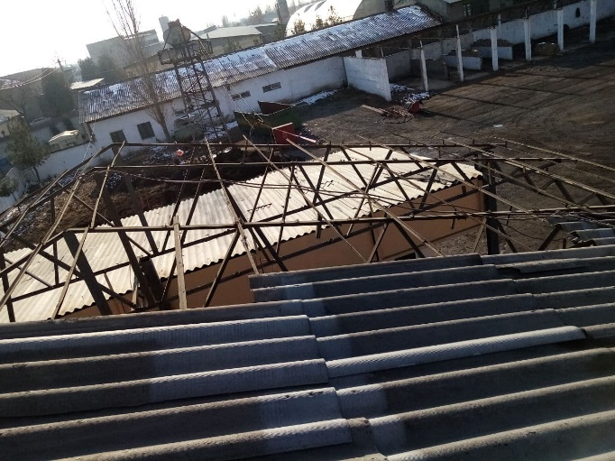 | 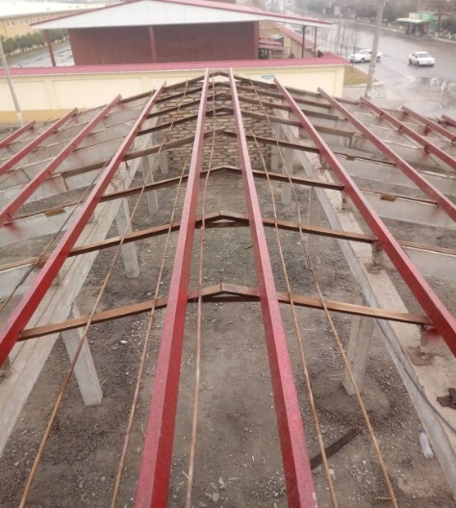
Фото 5 Rehabilitation work. Roof of Bektemir Administrative and household complex | Фото 6 New Roof of Bektemir Administrative and household complex
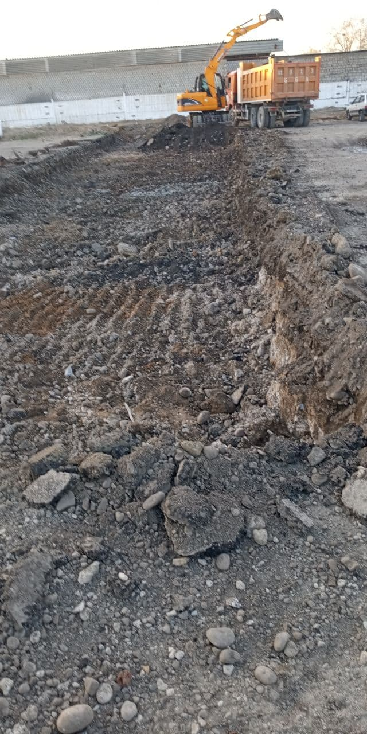 | 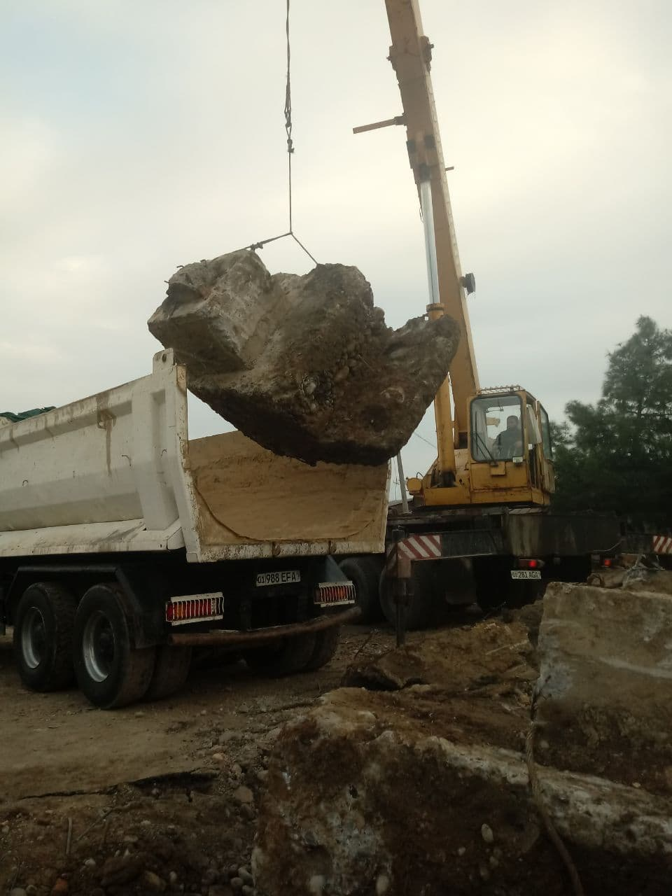
Фото 7 Подготовительная работа. Расчистка территории | Фото 8 Подготовительная работа. Расчистка территории
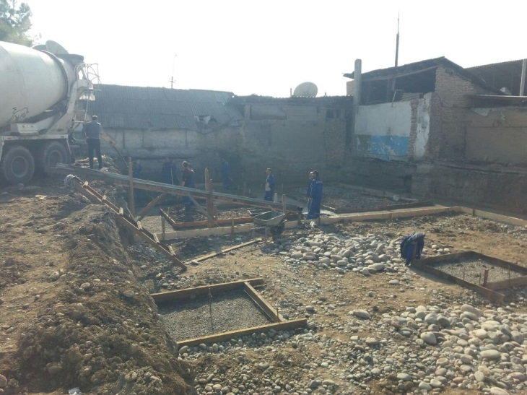 | 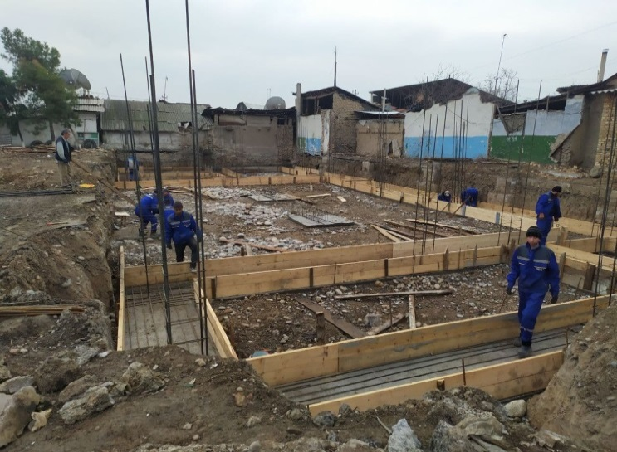
Фото 9 Заливка фундамента | Фото 10 Строительные работы (гаражи, автомойка)

Миссия АБР
- В этот период не было никаких полевых миссий АБР, связанных с охраной окружающей среды. Вместе с тем в ходе видеоконференции с группой АБР, проведенной в отчетном периоде, были обсуждены вопросы соблюдения гарантий на старом полигоне в связи с началом строительных работ (восстановление почвы) корейской компанией Sejin.

Отслеживание проблем (на основе уведомлений о несоответствии)
- За предыдущий период мониторинга (до декабря 2020 года) проблем не выявлено).
Таблица 8. Вопросы, выявленные в течение предыдущего периода мониторинга (до декабря 2020г.)
Проблема | Необходимое действие | Ответственность | Время (целевые даты) | Описание разрешения и времени (фактическое) | Если решение еще не принято, укажите причину и укажите дальнейшие необходимые действия и сроки.
ОВОС строительства нового полигона ТБО, предусмотренный национальным законодательством, не был обновлен. | ОВОС строительства нового полигона ТБО должен быть обновлен для дальнейшего утверждения Государственным комитетом по экологии и охране окружающей среды (ГКЭООС) до начала строительных работ. | Maxsustrans совместно с нанятой местной фирмой и при поддержке CUCD | Ноябрь 2021 | ОВОС строительства нового полигона ТБО, предусмотренный национальным законодательством, не был обновлен. | ЕЩЕ НЕ СДЕЛАНО: Запланировано на ноябрь 2021 года после подписания и продления контракта для консультанта CUCD
Одобрение ОВОС со стороны ГКЭООС не получено | Одобрение ОВОС закрытия свалки и строительства нового полигона должно быть получено от ГКЭООС | Maxsustrans (при поддержке консультанта CUCD) | Декабрь 2021 | Одобрение ОВОС со стороны ГКЭООС не получено | ЕЩЕ НЕ СДЕЛАНО: Запланировано на ноябрь 2021 года после подписания и продления контракта для консультанта CUCD
PAM (Проект по улучшению управления твердыми отходами: Руководство по управлению проектом| Азиатский банк развития (adb.org)) требует, чтобы "международный специалист по гарантиям" осуществлял и контролировал деятельность по экологическим гарантиям Проекта. | Во время строительных работ на новом полигоне ТБО, которые запланированы на январь 2022 года + 18 месяцев, мониторинг и отчетность по мероприятиям по охране окружающей среды должен осуществлять международный специалист по охране окружающей среды Консультанта по проектированию и надзору за полигоном ТБО (CUCD).  Примечание: До настоящего времени эта задача выполняется национальным специалистом по охране окружающей среды консультанта поддержки ГРП. В начале проекта (до января 2017 года) эту задачу выполнял международный специалист по охране окружающей среды г-н Ираклий Кавеладзе | CUCD Консультант | Январь 2022 | PAM (Проект по улучшению управления твердыми отходами: Руководство по управлению проектом | Азиатский банк развития (adb.org)) требует, чтобы "международный специалист по гарантиям" осуществлял и контролировал деятельность по экологическим гарантиям Проекта. | ЕЩЕ НЕ СДЕЛАНО: Запланировано на ноябрь 2021 года после подписания и продления контракта для консультанта CUCD

Тенденции
- За отчетный период в ходе мониторинга и аудита строительных площадок не было выявлено каких-либо вопросов и жалоб со стороны общественности на несоблюдение экологических гарантий.

Неожиданные экологические последствия или риски
- Пандемия COVID-19 является непредвиденным воздействием. Подробные указания, которые необходимо соблюдать в качестве мер предосторожности против COVID-19, должны быть отражены в ПООСКО, который должен быть представлен строительным подрядчиком до начала строительных работ.
- Согласно письму АБР от 01.09.2020 о необходимости проведения оценки рисков COVID-19 на уровне проекта и обновления соответствующих планов, таких как План охраны труда и техники безопасности (ОТБ) и План ликвидации последствий чрезвычайных ситуаций, а также План управления окружающей средой (ПУОС), консультант по поддержке ГРП дал консультацию по обновлению вышеуказанных планов.
- Все процедуры по ОТ и ТБ, связанные с пандемией COVID-19 и рекомендованные ВОЗ и правительством Узбекистана, учтены и соблюдаются. План ОТБ был обновлен в соответствии с запросом АБР. Разработан специальный план реагирования на чрезвычайную ситуацию, связанную с пандемией COVID 19.
- Требования по охране здоровья и безопасности любой строительной деятельности также не должны ставиться под угрозу. Если работы не могут быть выполнены безопасно из-за отсутствия подходящего квалифицированного персонала или социальной дистанцированности, они не должны проводиться.
- В связи со вспышкой CORONAVIRUS (COVID 19) по всему миру, подрядчики, работающие в настоящее время, проявили большую сознательность и инициативу в отношении пандемии COVID и приняли необходимые меры предосторожности и профилактики. Они организовали специальные информационные встречи и тренинги для рабочих. Они также скорректировали план работ в соответствии с ситуацией и провели соответствующие меры предосторожности и защиты от распространения и заражения пандемией коронавируса в течение отчетного периода.
- Текущий Подрядчик принял дополнительные меры защиты своих сотрудников. Так, все сотрудники Подрядчика были обеспечены защитными/медицинскими масками, медицинскими перчатками и антисептиками. Ежедневно, перед началом рабочего дня, а также в конце рабочего дня, измерялась температура тела работника. В офисе проводилась дополнительная влажная уборка.
- Кроме того, план управления ООС должен быть подготовлен Подрядчиком в рамках контракта CW1 до начала строительных работ и согласован с соответствующими правительственными постановлениями и руководствами по профилактике и контролю COVID-19, а также с международными руководствами по передовой практике. План должен включать меры по профилактике и контролю COVID-19, включая дезинфекцию/уборку офисов, строительных площадок и рабочих лагерей, проверку температуры на месте, меры социальной дистанцированности, обязательное использование средств индивидуальной защиты, таких как защитные маски, обеспечение станций для мытья рук и дезинфицирующих средств для рук и т.д., а также процедуры, которые будут приняты в случае заражения кого-либо из работников COVID-19.

РЕЗУЛЬТАТЫ ЭКОЛОГИЧЕСКОГО МОНИТОРИНГА

Обзор мониторинга проведенного во время отчетного периода
- Отчет по Первоначальной Экологической Оценке (ПЭО), предназначенный для всех этапов (проектирование, строительство и эксплуатация) по ПУТБО, был подготовлен в 2013 году. Однако данный отчет по мониторингу окружающей среды охватывает только мониторинг воздействия на этапе проектирования, поскольку строительные работы еще не начались.
- Нынешняя ситуация зависит от пандемии COVID-19: в течение отчетного периода не было отмечено никаких серьезных экологических проблем и не было получено никаких жалоб от местных жителей и никаких негативных последствий в результате отсутствия строительных работ.
- Для закрытия свалки не было предложено никакой конкретной программы экологического мониторинга. В техническое задание включена программа мониторинга грунтовых вод (состав и уровень), охватывающая как закрытую свалку, так и новый санитарный полигон.
- В долине, где расположена существующая свалка, нет поверхностных водотоков, и не видно следов поверхностной эрозии. Поскольку количество осадков в этом районе очень мало, попытка мониторинга стока поверхностных вод (и потенциальной утечки фильтрата через склоны) с закрытой свалки считается неуместной.
- Другие виды мониторинга окружающей среды, такие как шум и пыль, не актуальны, поскольку на участке не ведется никакой деятельности.
- Метеорологический мониторинг должен быть включен в программу мониторинга и должен охватывать как новый полигон, так и закрытую свалку.
- Большинство требований по мониторингу окружающей среды относятся к периоду строительства объекта проекта. На этапе строительства инженер ПУТБО на объекте отвечает за подготовку и представление ежемесячных отчетов по экологическому надзору. Между тем, ГРП отвечает за мониторинг параметров окружающей среды и подготовку отчетов о результатах. Специалист ГРП по охране окружающей среды отвечает за составление полугодовых отчетов по мониторингу окружающей среды.
- Мониторинг и отчетность проекта будут проводиться до начала строительства, во время строительства и во время эксплуатации. ГРП должен контролировать исполнение и реализацию ПУОС. Мониторинг отчетов об исполнении и внедрении ПУОС должен быть подготовлен до начала строительства (на стадии детального проектирования и закупок), во время строительства и эксплуатации объекта следующим образом: i) Ежемесячные отчеты о ходе работы; и ii) Ежеквартальные отчеты о мониторинге, которые должны быть представлены АБР. Отчет(ы) о мониторинге должен также документировать соответствующий экологический аспект и его соответствующую меру по смягчению, а также полученные и разрешенные жалобы, если таковые имеются.
- До начала каких-либо строительных работ подрядчики будут представлять отчет о ПУОС и соблюдении в ГРП, чтобы все идентифицированные воздействия были подробно рассмотрены в экологической оценке. ГРП рассмотрит отчеты, представленные строительной компании, как только начнутся строительные работы.
- ГРП организует вводное обучение для обсуждения представленного ПООСКО, включая требования к мониторингу окружающей среды и сообщения о непредвиденных неблагоприятных последствиях или нецелесообразных смягчающих мерах, наблюдаемых на этапе строительства.

Тенденции
- Работа Подрядчика по ОТ, ТБ и ООС в целом удовлетворительна, соответствующие тренинги предоставляются персоналу площадки, необходимые документы и отчеты представлены, разделение отходов и процедура утилизации приемлемы. Будут проводиться работы по периодическому мониторингу строительной площадки на соответствие требованиям ПООСКО консультантом ГРП. В ходе мониторинга особое внимание будет уделено организации своевременного вывоза отходов, пылеподавления, складирования материалов, безопасности труда работников и местного населения.

Резюме результатов мониторинга
- В таблице 9 приводится сводная информация о состоянии внедрения ПУОС в течение отчетного периода пакета CW2 и CW4.

Таблица 9. Реализация ПУОС (Пакеты CW2 и CW4)
Влияние | Меры по смягчению/улучшению | Соответствие установленным требованиям |  | Комментарий по причинам частичного или полного несоблюдения | Необходимые действия и целевые сроки для достижения соответствия
 |  | CW2 | CW4
Этап подготовки к строительству
Здоровье и безопасность | - Надлежащая оценка и своевременная компенсация, как определено в LARP. | Да | Да
 | - Обеспечить беспрепятственное орошение участка/участков, находящихся за пределами выделенного участка. | Да | Да
Этап строительства
Возникновение шума | - Установка глушителей для машин и оборудования
 | - Избегать работы во время отдыха/ночью | Да | Да
 | - Регулярное обслуживание оборудования | Да | Да
 | - Установить ограждения вокруг рабочей зоны в качестве барьера | Да | Да
 | - Установление минимальных ограничений скорости на площадке проекта | Да | Да
Флора | Повторное внедрение местного растительного покрова в тех районах полигона, где это было бы наиболее целесообразно. Рекомендуется неглубокая укорененная растительность | N/A | N/A
Трафик | - Регулировать въезд и выезд транспортных средств и оборудования на строительную площадку | Да | Да
 | - Надлежащим образом регулировать доставку материалов на площадку проекта | Да | Да
 | - Ввести минимальную скорость в пределах площадки проекта | Да | Да
 | - Не разрешать транспортным средствам находиться в пределах проектной площадки в течение длительного периода времени | Да | Да
 | - Регулярный мониторинг для обеспечения того, чтобы поток транспорта оставался оптимальным, и очистка любого мусора может быть проведена немедленно. | Да | Да
 | - Регулярное техническое обслуживание оборудования. | Да | Да

Использование материальных ресурсов
- Для Подрядчиков CW2 и CW4 не требуется специальных лицензий/разрешений.
- Обследование и идентификация всех коммунальных услуг проводились с участием соответствующей заинтересованной стороны. Информация об использовании электроэнергии, воды и строительных материалов при общестроительных работах не предоставлялась в ПООСКО, поэтому они не подлежат регулярному контролю.
- По состоянию на июнь 2021 года Подрядчиком CW4на площадке были мобилизованы следующие материалы:
Таблица 10 Мобилизация материалов
N | Материалы | Единица | Количество
1 | Цемент | T | 25.7
2 | Песок | T | 14.5
3 | Стальные детали | T | 3.4
4 | Арматура | T | 20

- Для хранения и утилизации лома Подрядчик использует специально оборудованную площадку. Периодически лом продается различным компаниям в соответствии с рыночной ценой металла.

Управление отходами
- Согласно ПУОС и ПООСКО, все отходы со строительных площадок должны утилизироваться в соответствии с национальным экологическим законодательством. В ходе строительных работ иногда накапливаются отходы, в том числе как строительные, так и бытовые. Управление отходами организуется Подрядчиками в соответствии с разработанным ПООСКО. Установлен порядок разделения и удаления отходов.

Техника безопасности труда
- Во время пандемии Covid-19 подрядчик обеспечит необходимую защиту развернутой рабочей силы и сведет к минимуму риск распространения инфекции.
- Это исключительные обстоятельства, и контрактор должен всегда быть в курсе последних рекомендаций правительства в отношении COVID-19.
- Требования по охране труда и безопасности, предъявляемые к любой строительной деятельности, в настоящее время также не должны быть нарушены. Если деятельность не может быть осуществлена безопасно из-за отсутствия соответствующего квалифицированного персонала или социального дистанцирования, она не должна.
- Следует отметить, что экстренные службы также испытывают большое давление и могут оказаться не в состоянии реагировать так быстро, как обычно.
- Подрядчик ответственный за стройплощадку должен при любой возможности напоминать сотрудникам о Процедурах Рабочей площадки, направленных на защиту их, их коллег, их семей и населения, проживающего поблизости.

Обучение
- Для повышения общественной безопасности Подрядчики перед началом общестроительных работ провели обучение и повышение осведомленности своего персонала и работников по вопросам безопасности на рабочих местах.
- Из-за вспышки COVID-19 по всему миру Подрядчики были очень сознательны и инициативны в отношении пандемии COVID-19 и приняли необходимые меры предосторожности и профилактики. Они организовали специальное информационно-просветительское совещание и обучение работников. Они также скорректировали план работы в соответствии с ситуацией и провели соответствующие меры предосторожности и защиты против распространения и заражения пандемии коронавируса в течение отчетного периода.
- Для обеспечения эффективного осуществления ПУОС потенциал ГРП, подрядчиков будет укреплен, и все стороны, участвующие в осуществлении мер по смягчению последствий и мониторинге результативности экологической деятельности, должны иметь представление о целях, методах и передовой практике управления природопользованием по проекту. Для укрепления потенциала соответствующего ГРП в области внедрения ПУОС будет организована серия учебных занятий. Основное внимание в ходе обучения будет уделяться обеспечению того, чтобы подрядчики и ГРП хорошо разбирались в экологически безопасных методах и имели возможность осуществлять все строительные и эксплуатационные работы с соблюдением соответствующих экологических гарантий.
- Учебная программа также направлена на удовлетворение долгосрочных потребностей в наращивании потенциала и повышении осведомленности, т.е. на этапе эксплуатации санитарных полигонов ТБО. Квалифицированные эксперты по эксплуатации и техническому обслуживанию и консультанты будут проводить учебные и информационно-просветительские кампании
- Для оценки эффективности обучения будет использоваться оценочный вопросник, а программа обучения будет скорректирована на основе обратной связи. Обучение будет осуществляться в течение всего срока реализации проекта, а программа обучения обобщена в Таблице 11
Таблица 11: Программа институционального укрепления и обучения
Тема обучения | Объем обучения
Управление закупками и контрактами | - Руководство АБР по закупкам и процедура торгов  - Подготовка тендерной документации, включая пункты ПУОС  - Риск ненадлежащих закупок и мер по смягчению последствий  - Обработка измененных заказов и управление контрактами
Реализация ПУОС и других требований по охране труда и технике безопасности | - Содержание ПУОС и внедрение ПУОС, включая обязанности по осуществлению, экологический мониторинг, надзор, инспекцию и отчетность, консультации и участие, механизм обзора ПУОС, обратную связь и корректировку;  - Процедуры подготовки и отчетности по внедрению ПУОС на площадке,  - Вопросы ОТ, ТБ и ООС при строительстве и эксплуатации проекта;  - Методы мониторинга и инспекции, сбор и обработка данных, интерпретация данных, система отчетности;  - Связь с общественностью с помощью различных средств (инновационные информационно-пропагандистские кампании на уровне общин);
Механизм рассмотрения жалоб (МРЖ) | - Структура, обязанности и сроки МРЖ  - Виды жалоб, оценка приемлемости;  - Использование и назначение МРЖ;  - МРЖ уровня подпроекта;  - Требования АБР к МРЖ;  - Процедуры МРЖ;  - Роли и обязанности;
Управление твердыми коммунальными отходами | - Интегрированная система обращения с ТБО  - Управление кухонными отходами  - Управление строительными отходами  - Сокращение, повторное использование и переработка ТБО  - Политика и правила обращения с ТБО  - Сортировка и переработка ТБО  - Использование источников ТБО  - Новые технологии обработки и обращения с ТБО  - Взимание платы за отходы для стимулирования более высокой минимизации отходов, повторного использования и переработки отходов  - Программа информирования общественности
Подготовка к чрезвычайным ситуациям и планирование мер реагирования | - Механизм реагирования на инциденты, такие как разливы  - Разработка плана реагирования  - Меры по смягчению последствий аналогичных событий  - Группа экстренного реагирования, процедура и действия  - Отработка плана реагирования на чрезвычайные ситуации
Безопасность при стороительстве | - Международная и национальная передовая практика обеспечения безопасности на строительных площадках  - Политика повышения безопасности строительства  - Оценка рисков и опасностей  - Разработка и реализация программы обучения технике безопасности  - Информационно-просветительская программа
Эксплуатация санитарного полигона и фильтрата | - Надлежащая практика санитарного обращения со свалками ТБО;  - ЭиТО санитарных полигонов ТБО;  - ЭиТО объектов фильтрата  - Контроль сточных вод с объектов фильтрата

РЕАЛИЗАЦИЯ ПООСКО

6.1. Обзор ПООСКО
- Для обеспечения соответствия требованиям АБР по охране окружающей среды и всем применимым законам, нормативным актам и стандартам охраны окружающей среды в Республике Узбекистан был подготовлен План управления природопользованием (ПООСКО ) для пакетов CW2 и CW4. ПООСКО содержит меры по смягчению и предотвращению нежелательных последствий, которые могут возникнуть при реализации Проекта, а также контрольные мероприятия по проверке соответствия процесса выполнения строительных работ планируемым мерам по смягчению последствий. Подрядчик несет ответственность за внедрение ССЭУП во время строительных работ.
- На данном этапе представленные меры по смягчению последствий являются эффективными, и нет необходимости в исправлениях или альтернативах. Таким образом, никаких изменений в мерах по смягчению последствий Плана природопользования на данный момент не требуется.
Мероприятия по информированию общественности:
- В период с января по июнь 2021 года в рамках проекта не проводились мероприятия по информированию населения, проживавшего вдоль проектных участков.
- Влияние ограничительных мер правительства Узбекистана в связи с пандемией КОВИД-19 повлияло на работу специалиста-эколога на объектах с точки зрения обеспечения раскрытия информации о деятельности ПУОС. Специалист-эколог на площадке не смог полностью выполнить свою работу согласно разработанной системе управления воздействием на окружающую среду проекта. Мероприятия по информированию общественности не проводились в течение периода мониторинга среди населения, проживающего вдоль проектных участков.
- Мероприятия по информированию общественности на новом полигоне (пакет CW1-R) будут проводиться Подрядчиком в случае начала общестроительных работ в январе/феврале 2022 года. Специалист по охране окружающей среды консультанта по проектированию и надзору полигона (группа CUCD) будет отвечать за мониторинг и отчетность по этим мероприятиям на данном участке

ХОРОШАЯ ПРАКТИКА И ВОЗМОЖНОСТИ ДЛЯ УЛУЧШЕНИЯ

7.1. Хорошая практика
- Любая деятельность, оцениваемая как надлежащая практика, не регистрировалась. Меры по смягчению последствий, изложенные в ПУОС, являются достаточными, эффективными и приемлемыми.

7.2. Возможности для улучшения
- На данный момент такие участки для данного проекта строительства не определены.

ВЫВОД И РЕКОМЕНДАЦИИ

8.1. Выводы
- Проблемы, выявленные за этот период мониторинга, обобщены в Таблице 12.
Таблица 12. Вопросы, выявленные в период мониторинга с июля по декабрь 2020 года
Вопрос | Необходимые действия | Ответственность | Сроки (даты достижения цели)
ОВОС строительства нового полигона ТБО, предусмотренный национальным законодательством, не был обновлен. (вопрос поднят в ПОЭМ за июль - декабрь 2020 года). | ОВОС строительства нового полигона ТБО должен быть обновлен для дальнейшего утверждения Государственным комитетом по экологии и охране окружающей среды (ГКЭООС) до начала строительных работ. | Maxsustrans совместно с нанятой местной фирмой и при поддержке CUCD | Ноябрь 2021
Одобрение ОВОС со стороны ГКЭООС не (вопрос поднят в ПОЭМ за июль - декабрь 2020 года). | Одобрение обновленного ОВОС закрытия свалки и строительства нового полигона должно быть получено от ГКЭООС | Maxsustrans (при поддержке консультанта CUCD) | Декабрь 2021
PAM (Проект по улучшению управления твердыми отходами: Руководство по управлению проектом | Азиатский банк развития (adb.org)) требует, чтобы "международный специалист по гарантиям" осуществлял и контролировал деятельность по экологическим гарантиям Проекта. (вопрос поднят в ПОЭМ за июль - декабрь 2020 года). | Во время строительных работ на новом полигоне ТБО, которые запланированы на январь 2022 года + 18 месяцев, мониторинг и отчетность по мероприятиям по охране окружающей среды должен осуществлять международный специалист по охране окружающей среды Консультанта по проектированию и надзору за полигоном ТБО (CUCD).  Примечание: До настоящего времени эта задача выполняется национальным специалистом по охране окружающей среды консультанта поддержки ГРП. В начале проекта (до января 2017 года) эту задачу выполнял международный специалист по охране окружающей среды г-н Ираклий Кавеладзе | CUCD Консультант | Январь 2022
Заемщик обязан раскрывать ПЭО (включая ПУОС) в доступном месте и в форме и языке (языках), понятных для затронутых людей и других заинтересованных сторон. Но по состоянию на 30 июня 2021 года этого сделано не было (см. таблицу 7). | ПЭО, включая ПУОС, необходимо перевести на узбекский язык, понятный затронутым и другим заинтересованным сторонам. ПЭО, включая ПУОС, должны быть раскрыты на веб-сайте Maxsustrans. | Maxsustrans совместно с консультантами по поддержке ГРП и ГРП | Январь 2022
Соответствующая информация из отчетов о мониторинге окружающей среды не разглашается в доступном месте и в форме и на понятном для затрагиваемых людей языке (языках). | В дополнение к раскрытым на английском и русском языках на корпоративном сайте Maxsustrans на узбекском языке, понятном пострадавшим, будут опубликованы следующие отчеты:  - Оценка воздействия на окружающую среду для нового полигона, 2013 г. (русский язык)  - Полугодовой отчет по экологическому мониторингу за период июль-декабрь 2020 года  - Полугодовой отчет по экологическому мониторингу за период январь – июнь 2020 года  - Полугодовой отчет по экологическому мониторингу за период июль-декабрь 2019 года  - Полугодовой отчет по экологическому мониторингу за период январь – июнь 2019 года  - Полугодовой отчет по экологическому мониторингу за период июль-декабрь 2018 года | Maxsustrans совместно с консультантами по поддержке ГРП и ГРП | Январь 2022
- Проект составлен в соответствии с планированием г.Ташкента, который может удовлетворить потребность в захоронении бытовых отходов в рамках услуги. С технической и экономической точек зрения проект осуществим.
- Мощность полигона составляет около 7,66 млн м3, что может соответствовать требованиям полигона за 12 лет.
- Строительство полигона позволит повысить коэффициент использования земель, предотвратить свалку бытовых отходов и уменьшить вторичное загрязнение окружающей среды.
- Проект имеет удобную транспортировку, подходящую транспортную дистанцию, подходящую местность, удобное водоснабжение и электроснабжение, хорошие условия строительства.
- На свалке используется усовершенствованная технология анаэробной обработки свалок и однослойный метод контроля горизонтального составного просачивания. Противопаводковые сооружения оборудованы траншеями для перехвата паводков. Весь процесс проектирования является зрелым и надежным.
- «CUCD» мобилизовал своего сотрудника по охране окружающей среды для обеспечения эффективного осуществления ПУОС, выявления дополнительных экологических проблем, а также ведения учета экологических защитных мер.
- Рабочий проект для нового санитарного полигона ТБО был завершен в августе 2019 года. Все документы были переданы в госэкспертизу для их оценки и утверждения. Это необходимо до объявления проекта для проведения международных тендеров и подачи соответствующих тендерных документов.
- Из-за того, что для нового полигона выделено недостаточно земли, этот предмет не будет частью рабочего проекта «CUCD». Если Клиент настаивает на строительстве позже, «CUCD» предлагает пригласить другого специалиста для разработки проекта установки для компостирования.
- Как только начнутся строительные работы (по оценкам, первый квартал 2021 года), будет проведен экологический мониторинг.
- План действий на отчетный период с января по июнь 2021 года и после:
# | Дейсвия | Время | Ответсвенные
1. | Отчет о соблюдении требований безопасности и мониторинге | Q1, 2021 | Национальный специалист по экологическим гарантиям и развитию Консультанта ГРП
2. | Сбор и предоставление соответствующей информации по экологическим показателям в ГРП. | Постоянно продолжается | Национальный специалист по экологическим гарантиям и развитию Консультанта ГРП
3. | Другие рутинные вопросы, такие как внеплановые посещения площадки, отслеживание выявленных дефектов, экологическая оценка проектов. | При необходимости | Национальный специалист по экологическим гарантиям и развитию Консультанта ГРП
4. | Представление отчетности по экологическим гарантиям | Ежемесячно  Полугодовой  (по договору) | Национальный специалист по экологическим гарантиям и развитию Консультанта ГРП
5. | Создание санитарного полигона и закрытие полигона, отчетность по экологическим гарантиям, другие рутинные вопросы, такие как внеплановые посещения объектов, контроль за обнаруженными дефектами, экологическая оценка и т.д. |  | Консультант CUCD  Подрядная строительная компания
- Специальный план охраны окружающей среды конкретного объекта (ПООСКО) должен быть подготовлен до начала строительных работ, на этапе мобилизации, до начала строительных работ специалистом по окружающей среде строительной компании.
- Подготовка ежеквартальных отчетов о мониторинге мер по охране окружающей среды будет продолжаться, но все пункты/абзацы, которые не изменились или не получили развития в отчетном периоде, не будут повторяться, как в полугодовом отчете.
- Отчеты по мониторингу окружающей среды будут размещены на веб-сайте ГУП «Mахсустранс» как прежде, но после изучения и одобрения АБР.
- Следующая ПУОС (отражающая период с июль по декабрь 2021 года) будет представлена Клиенту / АБР в январе 2022 года.

ПРИЛОЖЕНИЕ 1: План по управлению окружающей средой (КАК И РАНЬШЕ)
Источники воздействия | Воздействия | Тип / Уровень эффекта | Меры по смягчению / усилению | Институтциональная ответственность | Стоимость
I. Пред-строительная фаза
Приобретения земли | Потеря сельскохозяйственных земель | Значительные и долгосрочные период | - Надлежащая оценка и своевременная компенсация, как определено в ППЗиП.  - Следите за тем, чтобы орошение пострадавшего участка в стороне от выделенной области оставалось беспрепятственным.  - Выберите оптимальное расположение объектов, маршрутов доступа и строительных площадок, чтобы свести к минимуму временное или постоянное использование земли  - Обеспечить четкое разграничение и ограждение полигона | ГРП для осуществления и мониторинга | Включен в проектную стоимость
Экологическая и социальная оценка и управление | Организационный потенциал и обязательства | Временный и краткосрочный период | - Создать и поддерживать систему управления окружающей средой, социальным и медицинским обслуживанием и безопасностью. | CUCD | Собственные ресурсы, вознаграждение консультантов
Охрана труда | Обеспечить СИЗ | Временный и краткосрочный период | - Проводить и поддерживать обновленную оценку рисков труда на рабочих местах, подготовленную уполномоченным консультантом  - Обеспечить СИЗ для персонала Компании и включить в тендерную документацию требование для всех подрядчиков, включая компанию по сбору муниципальных отходов, предоставить адекватные СИЗ в соответствии с оценкой ‘экологической здоровьи и безапасности и местными правилами. | ГРП, CUCD | Собственные ресурсы, вознаграждение консультантов
II. Этап строительства
Расчистка земель | Генерация неорганизованной пыли | Временный но долгосрочный период | - Открывать только одну область для разработки поэтапно, как и планировалось.  - Минимизировать перемещение транспортных средств внутри строительной площадки  - Накрыть открытые участки брезентом или аналогичными материалами / применение материалов для стабилизации склона  - Создать буферные зоны и ограждения | Подрядчик / Консультант ГРП для мониторинга соответствия и отчетности ГРП / ГКПЭОС (Государственный комитет по экологии и охране окружающей среды | Включить такую меру в ТЗ Исполнителя
 | Генерация шума | Временный и краткосрочный период | - Сообщать пострадавшим сообществам, заранее заранее, о ожидаемых неприятностях.  - По возможности уменьшите маршрутизацию маршрута проекта через зоны сообщества.  - Установите глушители и глушители для машин и оборудования  - Избегайте работы во время периодов отдыха / ночного времени  - Регулярно поддерживать оборудование  - Установите ограждения вокруг рабочей зоны в качестве барьера  - Установите минимальные ограничения скорости на участке проекта | Подрядчик / Консультант ГРП для мониторинга соответствия и отчетности ГРП / ГКПЭОС (Государственный комитет по экологии и охране окружающей среды | Включить такую меру в ТЗ Исполнителя
 | Возможная эрозия почвы | Временный но долгосрочный период | - Содержит раскопки и другие аналогичные виды деятельности в рамках границ проекта  - Сразу же стабилизировать участки после завершения работ по заполнению и заполнению  - Внедрить растительный покров в районах, которые будут оставаться постоянно открытыми  - Покройте галькой или гравийными зонами, которые должны оставаться открытыми в течение длительного периода времени  - Значения Peak Ground Acceleration (PGA) для сайта должны определяться и включаться в проект. | Подрядчик / Консультант ГРП для мониторинга соответствия и отчетности ГРП / ГКПЭОС (Государственный комитет по экологии и охране окружающей среды | Включить такую меру в ТЗ Исполнителя
 | Отходы | Временный и краткосрочный период | - Обеспечить, чтобы все опасные отходы из хранилища временного хранения, расположенного на полигоне, были отправлены в соответствующее окончательное хранилище | Подрядчик/ ГРП | Время управления, согласно контракту
 | Флора | Временный но долгосрочный период | - Повторное введение местного растительного покрова в районах Полигона, где это было бы наиболее уместно. Рекомендуется неглубокая корневая растительность | Подрядчик / Консультант ГРП для мониторинга соответствия и отчетности ГРП / ГКПЭОС (Государственный комитет по экологии и охране окружающей среды | Включить такую меру в ТЗ Исполнителя
 | Трафик | Временный и краткосрочный период | - Регулировать въезд и вывоз транспортных средств и оборудования на строительной площадке  - Правильно регулировать доставку материалов на сайт проекта  - Настроить минимальную скорость на участке проекта  - Не позволяйте автомобилям находиться на территории проекта в течение длительного времени  - Регулярный мониторинг для обеспечения оптимального потока движения и очистки любого мусора.  - Регулярное техническое обслуживание оборудования. | Подрядчик / Консультант ГРП для мониторинга соответствия и отчетности ГРП | Включить такую меру в ТЗ Исполнителя
 | Occupational health and safety | Временный но долгосрочный период | - Индукционные и ориентировочные встречи будут проводиться всеми работниками. Переговоры с ящиками также рекомендуются.  - Нанимаются только квалифицированные работники  - Строго навязывать и контролировать использование СИЗ работниками. Проводятся регулярные проверки.  - Предоставлять руководства по ОТОСБ и трбовать размещения знаков безопасности и плакатов  - Ограничить перемещение персонала в опасных зонах  - Необходимо предоставить страховой полис для компенсации работникам.  - Проведение информационно-просветительских программ по вопросам безопасности и гигиены труда, которые будут выполняться назначенным сотрудником по ОТОСБ. | Подрядчик / Консультант ГРП для мониторинга соответствия и отчетности | Включить такую меру в ТЗ Исполнителя
Воздействие сообщества | Общественное здоровье, безопасность и безопасность | Временный и краткосрочный период | - Разработать и внедрить процедуры защиты общественного здоровья и безопасности (например, план управления движением, фехтование, программа обучения водителей, доступ к пешеходам и план вторжения, проектирование дорог, устойчивость к уклону, очистка от разливов, хорошо заметные вывески, повышение осведомленности) | Подрядчик / Консультант ГРП для мониторинга соответствия и отчетности ГРП | Включить такую меру в ТЗ Исполнителя
 | Утрата доходов неформальных сборщиков отходов |  | - Определить альтернативные варианты средств к существованию для сборщиков отходов в соответствии с принципами рационализации средств к существованию, подготовленными, как указано выше, и в консультации с пострадавшими людьми. | Хокимият | Вознаграждение консультанта
Закрытие существующего свалки |  | Временный и долгосрочный период | - Провести подробную оценку участка, охватывающего все 59 гектаров  - Разработка «безопасного плана закрытия»  - Адекватное и быстрое покрытие и уплотнение для предотвращения воздействия отходов  - Индукционные и ориентировочные встречи с особым акцентом на использование СИЗ будут проводиться всеми работниками.  - Требовать размещения знаков безопасности и плакатов  - Проведение мониторинга окружающей среды после закрытия. Обслуживание установленных объектов.  - Необходимо принять меры предосторожности для обеспечения того, чтобы неконтролируемые пожары не запускались в результате деятельности по закрытию. | Подрядчик / Консультант ГРП для мониторинга соответствия и отчетности ГРП / ГКПЭОС (Государственный комитет по экологии и охране окружающей среды | Включить такую стоимость / меру в контракт Подрядчика
III. Этап эксплуатации
Работа Полигона | Воздушные выбросы / Качество воздуха | Временный и долгосрочный период | - Ожидается, что выброс газа (то есть генерирование нежелательных запахов) с полигона будет умеренным.  - Предоставить всем сотрудникам соответствующие СИЗ  - Мониторинг качества воздуха на основе указанного в программе мониторинга  - Регулировать перемещение транспортных средств внутри полигона для минимизации выбросов | Консультант ГРП для мониторинга соответствия и отчетности ГРП / ГКПЭОС (Государственный комитет по экологии и охране окружающей среды | Стоимость должна быть включена в оперативный бюджетt
 | Здоровье и безопасность | Временный и долгосрочный период | - Строго навязывать и контролировать использование СИЗ персоналом, особенно теми, кто занимается обработкой отходов  - Предоставлять и требовать знаки безопасности и руководства  - Ограничить перемещение персонала в опасных зонах  - Необходимо предоставить руководство по ОТОСБ и страховой полис для работников.  - Проведение информационно-просветительских программ по вопросам безопасности и гигиены труда  - Сделать доступными аптечки первой помощи на полигоне  - Сделать доступным транспортное средство, которое может принести пострадавших в больницы  - Строго контролировать вход и выход аутсайдеров внутри полигона  - Следует принять меры предосторожности для обеспечения того, чтобы неконтролируемые пожары не запускались как следствие оперативной деятельности. | Консультант ГРП для мониторинга соответствия и отчетности ГРП | Стоимость должна быть включена в оперативный бюджетt
 | Noise | Временный и долгосрочный период | - Установите глушители и глушители для машин и оборудования  - Избегайте работы во время периодов отдыха  - Регулярно поддерживать оборудование  - Установите минимальные ограничения скорости на участке проекта | Консультант ГРП /ГКПЭОС для мониторинга | Стоимость должна быть включена в оперативный бюджетt
 | Качество грунтовых вод | Временный и долгосрочный период | - Использование облицовки из ПЭВП и установка системы сбора и очистки фильтрата в соответствии с разработанными и запланированными  - Контролировать качество фильтрата, если таковое имеется  - Убедитесь, что фильтрат не просачивается в землю, последовательно проводя проверку качества лайнера перед удалением.  - Обеспечить сбор и обработку всего фильтрата  - Надлежащим образом покрыть свалку после заполнения ячейки  - Внедрение растительного покрова в районах, где оно будет применяться для стимулирования эвапотранспирации и повторной части осадков. | Консультант ГРП /ГКПЭОС для мониторинга | Стоимость должна быть включена в оперативный бюджетt
 | Паразиты и другие вредители | Временный и краткосрочный период | - Убедитесь, что все контейнеры правильно закрыты, чтобы избежать проявления  - Покрытие должно выполняться каждый день в течение дня | Консультант ГРП /ГКПЭОС для мониторинга | Стоимость должна быть включена в оперативный бюджетt
Оперативность полигона | Трафик | Временный и долгосрочный период | - Регулировать вход и выход транспортных средств и оборудования в SLF  - Все самосвалы должны иметь декларацию отходов / юридические документы, чтобы избежать длительной задержки в воротах.  - Настройте минимальную скорость на сайте проекта.  - Не позволяйте автомобилям находиться на территории проекта в течение длительного времени  - Надлежащее обслуживание внутренней дорожной сети.  - Использовать систему управления трафиком при входе / выходе сайта проекта. Следует разработать план циркуляции трафика, чтобы не препятствовать движению транспорта. | Консультант ГРП /ГКПЭОС для мониторинга | Стоимость должна быть включена в оперативный бюджетt
Эксплуатация вспомогательных средств (например,  Установка для выщелачивания) | Воздушные выбросы | Временный и долгосрочный период | - Предполагается, что запах запаха будет постоянной характеристикой растения. Поэтому необходимо, чтобы была внедрена наиболее подходящая система вентиляции. Эта система также должна поддерживать соответствующий коэффициент воздухообмена, чтобы минимизировать стагнацию на заводе.  - Предоставить всем сотрудникам соответствующие СИЗ  - Контролировать качество воздуха (внутри и снаружи) на основе указанного в программе мониторинга  - Регулярный мониторинг любых утечек (потеря давления) и / или для разливов | Консультант ГРП /ГКПЭОС для мониторинга | Стоимость должна быть включена в оперативный бюджетt
 | Здоровья и безопасность | Временный и долгосрочный период | - Обучение персонала, имеющего отношение к операциям и обслуживанию.  - Обеспечить необходимый СИЗ и строго навязывать и контролировать его использование сотрудниками  - Обеспечить требуемые знаки безопасности и плакаты и ограничить перемещение персонала в опасных зонах  - Проведение информационно-просветительских программ по вопросам безопасности и гигиены труда  - Сделать доступными аптечки первой помощи  - Строго контролировать вход и выход аутсайдеров внутри объекта | Консультант ГРП /ГКПЭОС для мониторинга | Стоимость должна быть включена в оперативный бюджетt
Эксплуатация вспомогательных средств (например, установка для выщелачивания) | Качество грунтовых вод | Временный и долгосрочный период | - Убедитесь, что все контейнеры и туннели правильно закрыты  - Не допускайте утечки в контейнерах и туннелях  - Когда это применимо, все этажи должны быть надлежащим образом закрыты  - Убедитесь, что выщелачивание и другие разливы правильно собраны и не удалены в чувствительных областях  - Мониторинг использования воды | Консультант ГРП /ГКПЭОС для мониторинга | Стоимость должна быть включена в оперативный бюджетt
 | Шум | Незначительные и краткосрочные | Примечание. Источники высокого уровня шума от работы установки отсутствуют. Когда возникает избыточный шум, это будет краткосрочным. | Консультант ГРП /ГКПЭОС для мониторинга | Стоимость должна быть включена в оперативный бюджетt
 | Паразиты и другие вредители | незначительные и краткосрочные | Присутствие вредителей и вредителей будет очень минимальным, поскольку объект и его оборудование полностью закрыты. Обеспечить, чтобы сотрудники не подвергались воздействию вредных материалов;  • всем работникам и персоналу должны быть предоставлены соответствующие РЕЕ  - Использование СИЗ должно строго выполняться и контролироваться. | Консультант ГРП /ГКПЭОС для мониторинга | Стоимость должна быть включена в оперативный бюджетt

План экологического менеджмента [особенно на этапе строительства] не претендует на полноту и может быть расширен в любое время в соответствии с потребностями и необходимостью.

По решению Правительства Узбекистана данный контракт на выполнение работ был исключен из проекта АБР и реализован в рамках другого инвестиционного проекта под управлением Госкомэкологии.
Финансируется за счет собственных средств "Махсустранс" и исключен из проекта АБР
На основании таблицы 9 предыдущего отчета о мониторинге: Проект по улучшению обращения с твердыми отходами: Отчет о мониторинге окружающей среды (июль-декабрь 2020 г.) | Азиатский банк развития (adb.org)
Первоначальная ОВОС строительства нового полигона в Ахангаранском районе Ташкентской области подготовлена и утверждена Госкомэкологией в 2013 году. Согласно постановлению Кабинета Министров Узбекистана от 07.09.2020 № 541 «О дальнейшем совершенствовании механизма оценки воздействия на окружающую среду» положительное заключение государственной экологической экспертизы не является юридически действительным, если строительные работы не были выполнены в течение трех лет с момента его выдачи. В этом случае заключение государственной экологической экспертизы должно быть рассмотрено специализированным экспертным филиалом Государственного комитета по экологии и охране окружающей среды Узбекистана, который ранее вынес предыдущее заключение. Специализированная фирма должна изучить (обновить) элементы оценки воздействия на окружающую среду и экологические нормы на основе результатов проектирования и текущего состояния на площадке на дату подачи заявки в Госкомэкологию.
Контракт (CW1-Строительство санитарного полигона) планируется подписать в декабре 2021 года. План управления ОТ, ТБ и ООС должен быть подготовлен после подписания контракта
Первоначальная ОВОС строительства нового полигона в Ахангаранском районе Ташкентской области подготовлена и утверждена Госкомэкологией в 2013 году. Согласно постановлению Кабинета Министров Узбекистана от 07.09.2020 № 541 «О дальнейшем совершенствовании механизма оценки воздействия на окружающую среду» положительное заключение государственной экологической экспертизы не является юридически действительным, если строительные работы не были выполнены в течение трех лет с момента его выдачи. В этом случае заключение государственной экологической экспертизы должно быть рассмотрено специализированным экспертным филиалом Государственного комитета по экологии и охране окружающей среды Узбекистана, который ранее вынес предыдущее заключение. Специализированная фирма должна изучить (обновить) элементы оценки воздействия на окружающую среду и экологические нормы на основе результатов проектирования и текущего состояния на площадке на дату подачи заявки в Госкомэкологию.

